

ABE-skolan
Programspecifik rapport Mellanårsenkät och Karriäruppföljning för Arkitektur, Lantmäteri, Samhällsbyggnad, Väg- och vattenbyggnadsteknik, Byggteknik och design och Byggteknik och fastighetsförmedling
Innehåll

Mellanårsenkät och Karriäruppföljning ABE-skolan 3
Arkitektutbildning 5
Mellanårsenkät 2010 5
Karriäruppföljning 2011 7
Civilingenjörsutbildning i Lantmäteri 13
Karriäruppföljning 2011 13
Civilingenjörsprogrammen i Samhällsbyggnad, Väg och vattenbyggnadsteknik 18
Mellanårsenkät 2010 18
Civilingenjörsutbildning i Samhällsbyggnad 21
Karriäruppföljning 2011 21
Civilingenjörsutbildning i Väg- och vattenbyggnadsteknik 26
Karriäruppföljning 2011 26
Högskoleingenjörsprogrammen i Byggteknik och design/Maskinteknik och ekonomi/Maskinteknik och hälsa 31
Mellanårsenkät 2010 31
Högskoleingenjörsutbildning i Byggteknik och design 34
Karriäruppföljning 2011 34
Högskoleutbildning i Byggteknik och fastighetsförmedling 39
Mellanårsenkät 2010 39
Karriäruppföljning 2011 41
Alumnernas huvudsakliga arbetsuppgifter sorterat efter rank 46
Arbetsgivare som anställt alumnerna 47

Mellanårsenkät och Karriäruppföljning ABE-skolan
Syftet med denna rapport är att Mellanårsenkätens och Karriäruppföljningens resultat skall användas som arbetsmaterial i arbetet med att förbättra utbildningen och genomströmningen samt som ett underlag för ytterligare analysarbete i KTH:s framtida programutveckling.
För de program som ges av ABE-skolan finns statistiskt tillförlitligt material för Arkitektur, civilingenjörsutbildningarna i Lantmäteri, Samhällsbyggnad, Väg- och vattenbyggnadsteknik liksom för högskoleingenjörsutbildningarna i Byggteknik och design och i Byggteknik och fastighetsförmedling.
Karriäruppföljningen gavs våren 2011 till de alumner som tagit ut examen 2008 och 2009 (inklusive de internationella alumnerna) och besvarades av 61 procent av civilingenjörsalumnerna och 52 procent av högskoleingenjörsalumnerna. Mellanårsenkäten skickades ut våren 2010 till de som kommit halvvägs i sin utbildning och hade en svarsfrekvens på 52 procent (de internationella studenterna på masterprogrammen ingick inte i undersökningen). Frågeformulären är framtagna av en arbetsgrupp på KTH medan SCB handhaft insamlingen och sammanställt enkätsvaren i Exceltabeller som finns tillgängliga under följande länkar, där finns även de övergripande rapporterna för Mellanårsenkäten och Karriäruppföljningen:
http://intra.kth.se/kth-informerar/utbildning/enkater/mellanarsenkaten-1.29061
http://intra.kth.se/kth-informerar/utbildning/enkater/karriarenkaten-1.29064
Denna rapport inkluderar svaren för de viktigaste frågorna och i de fall där det varit relevant och möjligt har jag angett hur resultatet förhåller sig gentemot svaren för samtliga KTH-studenter/alumner. I flera fall har resultatet för KTH som helhet angetts i syfte att kunna fungera som jämförelse. I de fall där svarsutfallet påvisat ett anmärkningsvärt svagt resultat eller ett ovanligt positivt har jag påpekat detta.
Skillnader i svar mellan män och kvinnor har beaktats där det varit relevant och möjligt på programmen Arkitektur, Samhällsbyggnad, Väg- och vattenbyggnadsteknik, Byggteknik och design och Byggteknik och fastighetsförmedling. På Lantmäteri är emellertid antalet kvinnor för få för att kunna presentera ett metodiskt/ statistiskt tillförlitligt resultat (i Mellanårsenkäten saknas som en följd av små populationer, att det genomgående är färre antal kvinnor än män samt av sekretesskäl uppgifter om vad män respektive kvinnor svarade på programnivå). Något resultat baserat på ålder, inhemsk/ utländsk härkomst och studiesocial bakgrund har dessvärre inte varit möjligt att presentera på programnivå, främst på grund av små populationer och av sekretesskäl.
Vad beträffande högskoleingenjörsprogrammet i Byggteknik och design inkluderar populationen för Mellanårsenkäten också studenter från högskoleingenjörsprogrammen i Maskinteknik och hälsa och i Maskinteknik och ekonomi som ges av andra skolor än ABE. SCB har på grund av små populationer sammanfogat svarsresultatet för likartade program i syfte att presentera ett statistisk användbart material. Populationen för de hopslagna programmen i Byggteknik och design/ Maskinteknik och hälsa/ Maskinteknik och ekonomi består av 129 individer, varav 110 stycken är från högskoleingenjörsprogrammet i Byggteknik och design.
SCB har sekretessgranskat tabellerna och celler baserade på mindre än tre svarande har prickats (det vill säga inget resultat finns angivet), något som också genomförts vid mycket osäkra skattningar, där konfidensintervallet är större än andelsskattningen (dock ytterst sällan förekommande i denna undersökning). Detta medför att det inte alltid är möjligt att presentera ett svarsresultat för samtliga svarsalternativ och att statistiken inte summerar till hundra procent. För ytterligare information om undersökningens metodologi, syfte och frågeställningar samt övergripande resultat och analys hänvisas läsaren till Karriärrapport 2011.

Arkitektutbildning

Mellanårsenkät 2010
Centrala frågeställningar i Mellanårsenkäten behandlar utbildningens svårighetsgrad, utbildningens tempo och huruvida studenterna upplevt att deras studiesituation varit så svår att de behövt hjälp av andra för att klara sin studiesituation samt vad studenterna anser om utbildningens pedagogiska upplägg. Ett intressant resultat för KTH som helhet är att studenterna är nöjda med utbildningens svårighetsgrad medan nästan var tredje student tycker att tempot är för högt.
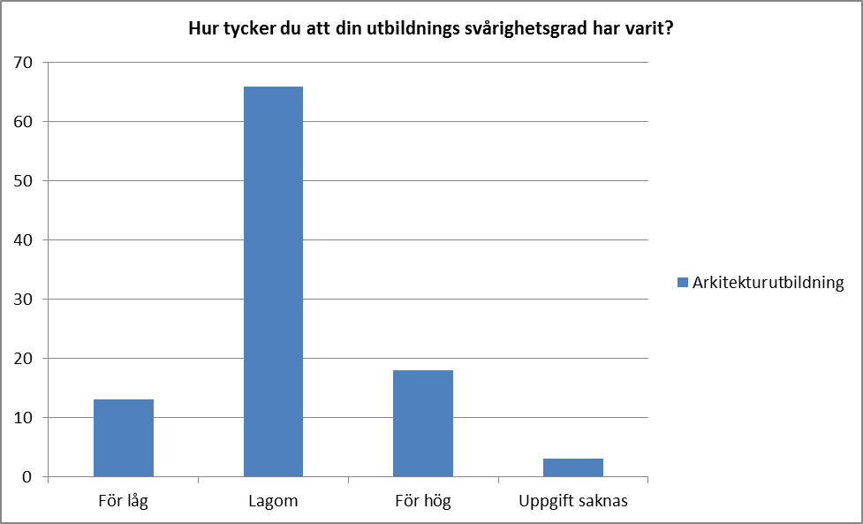
Resultatet i ovanstående diagram ligger något under den genomsnittliga nivån för samtliga KTH-studenter, där 83 procent tycker att svårighetsgraden är lagom, tio procent för hög och sex procent för låg. Likväl hävdar 18 procent av arkitektursstudenterna att svårighetsgraden är för hög samtidigt som 13 procent framhåller att den är för låg.
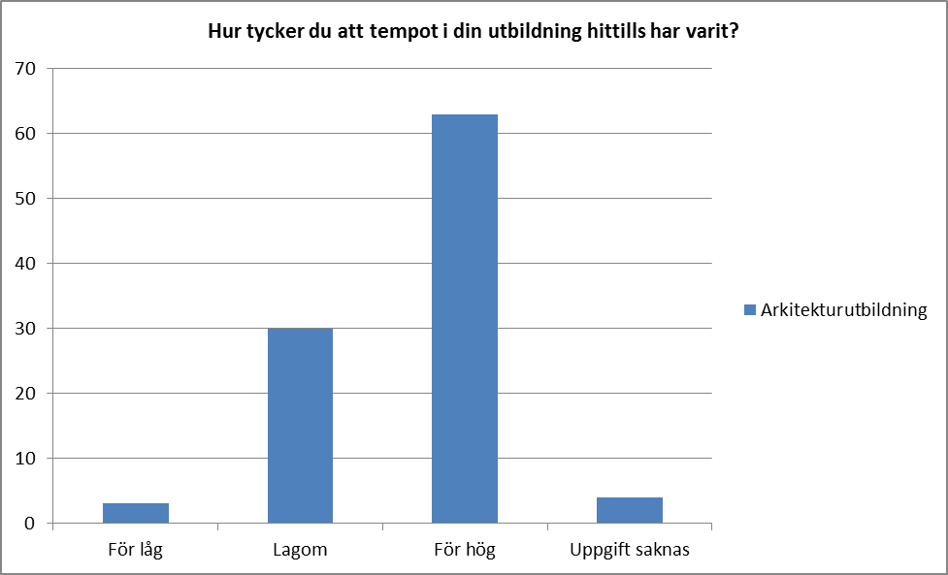
I ovanstående diagram framgår att hela 63 procent av studenterna anser att tempot är för högt, en nivå som ligger långt över den genomsnittliga för samtliga KTH-studenter, där 67 procent framhåller att tempot är lagom, 27 procent för högt och fem procent för lågt. En anmärkningsvärt hög andel av arkitekturstudenterna framhåller sålunda att tempot är för högt, högst bland samtliga KTH-studenter, ett resultat som är värt att beakta närmare.
Så mycket som mer än varannan student, 54 procent, har känt att deras studiesituation varit så svår att de behövt hjälp från andra än studiekamraterna. Detta ligger långt över det genomsnittliga resultatet för samtliga KTH-studenter, där 31 procent upplevt att deras studiesituation varit så svår att de behövt hjälp från andra än studiekamraterna. Återigen är detta en anmärkningsvärt hög andel för arkitekturs del, högst bland samtliga KTH-studenter, något som kan vara värt att uppmärksamma närmare.
Var femte tycker att utbildningens ämnesinnehåll är mycket bra, 55 procent ganska bra, åtta procent varken bra eller dåligt och 14 procent ganska dåligt. För KTH som helhet svarade 24 procent mycket bra, 60 procent ganska bra, tio procent varken bra eller dåligt och sex procent ganska dåligt. Svarsutfallet för Arkitektur ligger sålunda under genomsnittet.
På frågan: ”Vad tycker du om hur kurserna hänger ihop och bygger på varandra?” svarade åtta procent mycket bra, 37 procent ganska bra, 27 procent varken bra eller dåligt, 16 procent ganska dåligt och nio procent mycket dåligt. Här svarade 19 procent av KTH studenterna som helhet mycket bra, 48 procent ganska bra, 21 procent varken bra eller dåligt, elva procent ganska dåligt och två procent mycket dåligt. Resultatet ligger sålunda under genomsnittet för KTH som helhet.
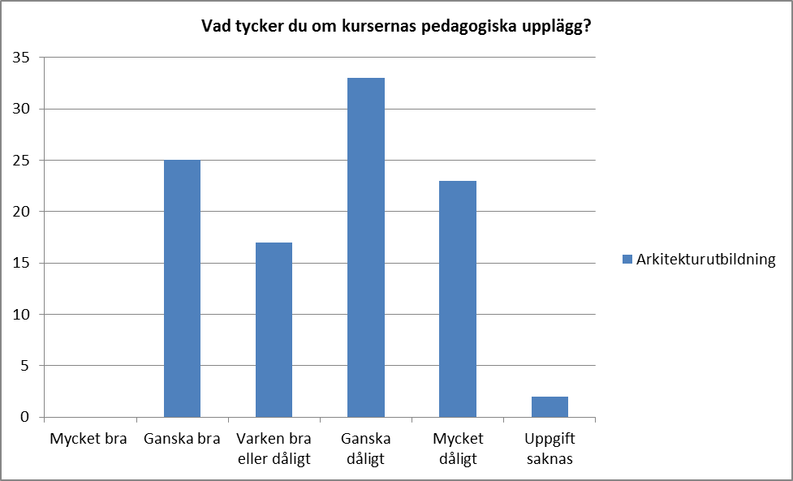
Som framgår av ovanstående diagram är arkitekturstudenterna inte nöjda med det pedagogiska upplägget. För KTH som helhet svarade fyra procent mycket bra, 37 procent ganska bra, 36 procent varken bra eller dåligt, 18 procent ganska dåligt och fem procent mycket dåligt. För Arkitektur ligger sålunda svarsutfallet långt under genomsnittet för KTH som helhet. Hela 56 procent svarade antingen ganska dåligt eller mycket dåligt, något som är värt att uppmärksamma närmare.
Vad beträffande lärarnas/ handledarnas stöd och uppmuntran i studierna anser fem procent att det är mycket bra, 33 procent ganska bra, 26 procent varken bra eller dåligt, 21 procent ganska dåligt och elva procent mycket dåligt. För KTH som helhet framhåller sex procent att det är mycket bra, 37 procent ganska bra, 37 procent varken bra eller dåligt, 15 procent ganska dåligt och fem procent mycket dåligt. Svarsutfallet för Arkitektur ligger sålunda under genomsnittet.
Nästan var tredje, 32 procent, har under de senaste sex månaderna övervägt att sluta studera, en nivå som ligger ganska mycket över genomsnittet för samtliga KTH-studenter, där var femte reflekterat över att avbryta sina studier på permanent basis. Även detta resultat kan vara värt att beakta närmare.

Karriäruppföljning 2011
93 procent av de som genomgått arkitekturutbildningen har haft en anställning sedan de tog ut examen. Detta överensstämmer med genomsnittet på 94 procent för KTH som helhet. 40 procent av arkitekterna fick arbete innan examen, 30 procent inom tre månader efter examen, tio procent mellan tre till sex månader efter examen, tio procent sex till tolv månader efter examen och tre procent mer än 12 månader efter examen.
Arkitekturalumnerna fick sin första anställning genom egen kontakt med arbetsgivaren (50 procent), sitt personliga nätverk (46 procent) och platsannons (tio procent).
Av de som genomgått utbildningen i Arkitektur har 71 procent arbete, 12 procent bedriver studier i annan utbildning, fyra procent är föräldralediga (huvudsakligen kvinnor), tre procent är egna företagare och två procent är arbetslösa. I jämförelse med övriga utbildningsprogram på KTH bedriver ytterst få forskarstudier. För KTH som helhet ligger denna nivå på 15 procent.
Av de som arbetar har hela 76 procent en tillsvidareanställning, åtta procent en visstidsanställning, åtta procent en annan anställning och sex procent en provanställning. Detta ligger under genomsnittet på 82 procent tillsvidareanställda för KTH som helhet (89 procent för civilingenjörerna som helhet). Hela 88 procent av arkitekturalumnerna är verksamma inom konsultföretag och fyra procent inom handel och mäkleri.
För närvarande arbetar två procent utanför Sverige jämfört med 20 procent för KTH som helhet (siffran inkluderar även de internationella alumnerna). 13 procent av civilingenjörerna som helhet arbetar utomlands.
37 procent styr andra i arbetet som projektledare eller handledare och tre procent innehar en chefsposition. Detta ligger under genomsnittet för KTH som helhet, där 45 procent har en handledande eller projektledande funktion och 12 procent en chefsposition. Det är vanligare att män som genomgått arkitektutbildningen innehar en projektledande, handledande eller chefsposition än sina kvinnliga studiekamrater.
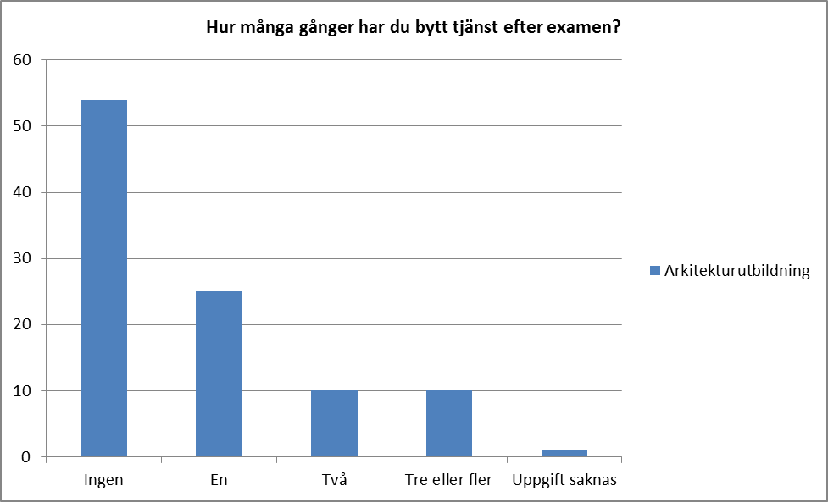
För KTH som helhet har 32 procent bytt jobb en gång, 14 procent två gånger och sju procent tre gånger eller fler.
Medianlönen för de arkitekter som examinerades 2008 ligger på 30 150 och 29 100 för de som tog ut examen 2009.
Något mer än hälften, 54 procent, har studerat utomlands, vilket ligger i paritet med KTH som helhet på 53 procent (siffran inkluderar de internationella alumnerna). För civilingenjörerna som helhet har 48 procent studerat utomlands. Det är något vanligare att män på Arkitektur förlägger en del av sin studietid utomlands än sina kvinnliga studiekamrater, något som skiljer sig från KTH:s övriga utbildningsprogram, där det är vanligare att kvinnor studerar utomlands än män.
Något mer än var fjärde, 27 procent, av de som examinerats från Arkitektur har startat ett eget företag, vilket är en väldigt hög andel jämfört med KTH som helhet på 13 procent. Tre procent av arkitekterna har detta som huvudsaklig försörjning. Det är betydligt vanligare att män startar eget företag än kvinnor (42 procent jämfört med 19 procent för kvinnor).
Hela 85 procent fick det arbete som de tänkte sig när de tog examen, vilket ligger långt över genomsnittet, 67 procent, för KTH som helhet. Resultatet pekar på att den bild som arkitekturstudenterna fick av arkitektens arbete under utbildningen till stor del överensstämmer med arkitektens reella arbetsuppgifter ute i arbetslivet samt att de får arbete där deras utbildning faktiskt efterfrågas.
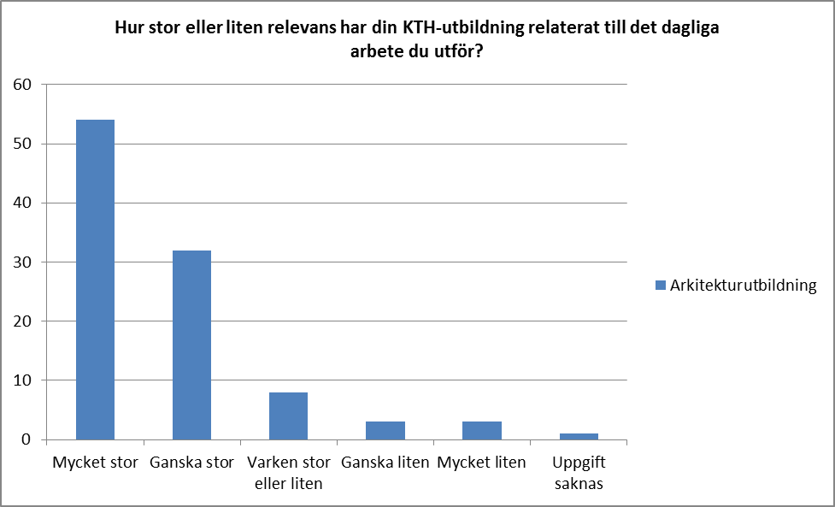
För KTH som helhet anser 33 procent att KTH-utbildningen har mycket stor relevans i det dagliga arbetet, 38 procent ganska stor, 15 procent varken stor eller liten och åtta procent ganska liten samt fyra procent mycket liten. Svarsutfallet för Arkitektur ligger sålunda ganska mycket över genomsnittet.
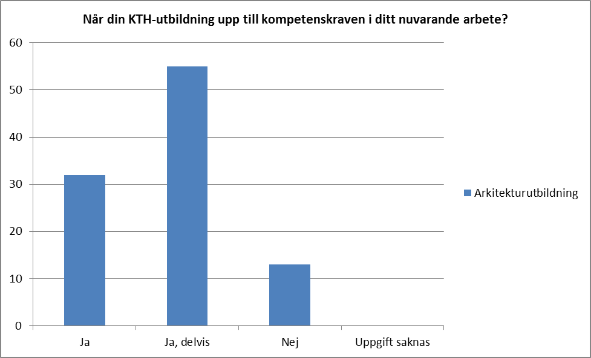
För KTH som helhet svarade 55 procent ja på frågan om din KTH utbildning når upp till kompetenskraven i sitt nuvarande arbete, 38 procent ja, delvis och sju procent svarade nej. Svarsutfallet för Arkitektur ligger sålunda under genomsnittet.
Arkitekturalumnerna anser att deras nuvarande arbetsuppgifter ställer stora krav på att; göra muntliga och skriftliga presentationer, förklara för lekmän/ icke specialister, självständigt lösa problem, arbeta i team och samarbeta med andra, följa kunskapsutvecklingen inom sitt arbetsområde och tänka kritiskt samt göra bedömningar med hänsyn till hållbar utveckling.
De tidigare arkitekturstudenterna framhåller att deras nuvarande arbetsuppgifter ställer mindre krav på att; medverka i verksamhetsutveckling, leda andra, planera, budgetera och leda projekt, göra ekonomiska bedömningar, utveckla kunskap inom sin ämnesvetenskapliga bakgrund och metoder och göra bedömningar med hänsyn till etiska aspekter samt stimulera till entreprenörskap.
De examinerade är nöjda med utbildningens inslag av att; göra skriftliga och muntliga presentationer, självständigt lösa problem, arbeta i team och samarbeta med andra, följa kunskapsutvecklingen inom huvudområdet för sin utbildning, utveckla kunskap inom sin ämnesvetenskapliga bakgrund och metoder, kritiskt tänkande och göra bedömningar med hänsyn till etiska aspekter samt göra bedömningar med hänsyn till hållbar utveckling.
Alumnerna är relativt nöjda med utbildningens inslag av att förklara för lekmän/ icke specialister (18 procent menar att det inte förekom).
Arkitekturalumnerna är mindre nöjda med utbildningens inslag av att; leda andra (44 procent menar att det inte förekom), planera, budgetera och leda projekt (54 procent menar att det inte förekom) och göra ekonomiska bedömningar (62 procent menar att det inte förekom) samt stimulera till entreprenörskap (42 procent menar att det inte förekom).
Arkitekturalumnerna är nöjda med antalet gästföreläsningar, inslaget av praktiskt arbete i utbildningen och de sociala aktiviteter som erbjuds. De tidigare studenterna är mindre nöjda med utbildningen när det gäller kopplingen till näringslivet, projektarbeten/ fallstudier med näringslivet och karriärstöd samt studievägledning.
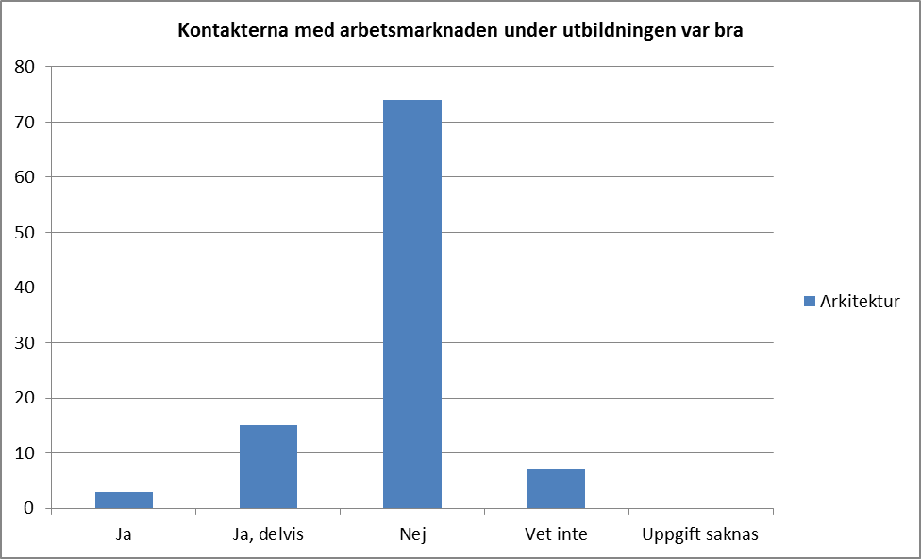
Hela 74 procent svarade sålunda nej på frågan om kontakterna med arbetsmarknaden under utbildningen var bra, något som ligger långt över genomsnittet för KTH som helhet, där 44 procent svarade nej.
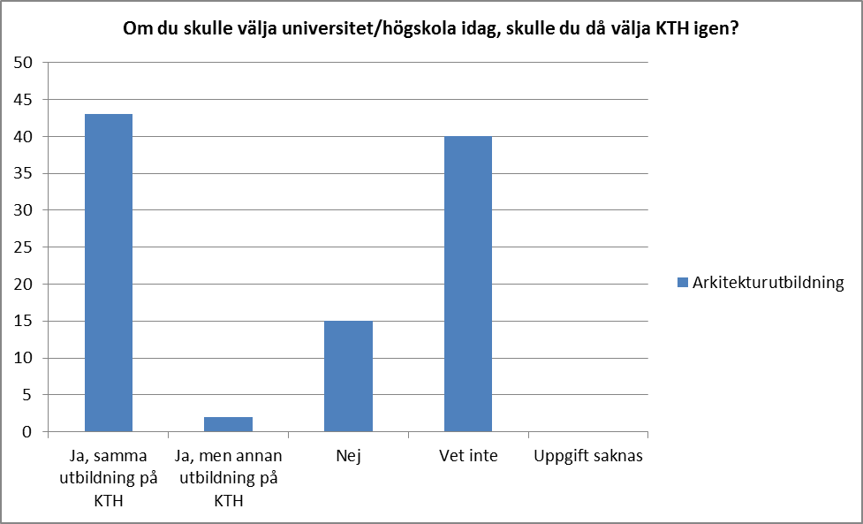
För KTH som helhet hade 50 procent valt samma utbildning igen, 27 procent en annan utbildning på KTH, sex procent svarade nej och 18 procent vet inte. Svarsutfallet för Arkitektur ligger sålunda under genomsnittet. Anmärkningsvärt är att en väldigt hög andel har fyllt i svarsalternativet ”vet inte”.

Civilingenjörsutbildning i Lantmäteri

Karriäruppföljning 2011
Samtliga som genomgått civilingenjörsprogrammet i Lantmäteri har haft en anställning sedan de tog ut examen. Detta ligger över nivån på 94 procent för KTH som helhet. Hela 89 procent av lantmätarna fick arbete innan examen.
Lantmäterialumnerna fick sin första anställning genom platsannons (37 procent), examensarbetet (30 procent), sitt personliga nätverk (26 procent), egen kontakt med arbetsgivaren (19 procent) och erbjudande direkt från arbetsgivaren (sju procent).
Av de som genomgått utbildningen i Lantmäteri har 93 procent arbete. I jämförelse med övriga utbildningsprogram på KTH bedriver endast ett fåtal forskarstudier. För KTH som helhet ligger denna nivå på 15 procent.
Av de som arbetar har 92 procent en tillsvidareanställning, något som ligger över genomsnittet för KTH som helhet, alltså 82 procent (89 procent för civilingenjörerna som helhet). 38 procent av lantmäterialumnerna är aktiva inom offentlig förvaltning och intresseorganisationer, 31 procent inom konsultföretag, 12 procent inom infraservice och åtta procent inom forsknings- och teknikintensiv industri.
Sju procent arbetar utanför Sverige jämfört med 20 procent för KTH som helhet (siffran inkluderar även de internationella alumnerna). För civilingenjörerna som helhet arbetar 13 procent utomlands.
En anmärkningsvärd hög andel av lantmätarna, 62 procent, styr andra i arbetet som projektledare eller handledare och 15 procent innehar en chefsposition. Detta ligger ganska mycket över genomsnittet för KTH som helhet, där 45 procent har en handledande eller projektledande funktion och 12 procent en chefsposition.
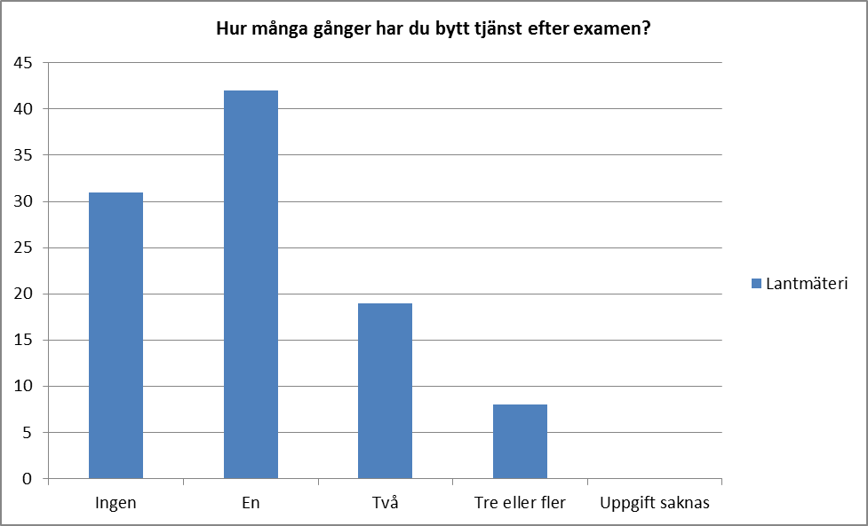
För KTH som helhet har 32 procent bytt jobb en gång, 14 procent två gånger och sju procent tre gånger eller fler.
Medianlönen för de lantmätare som examinerades 2008 ligger på 33 500 och 35 600 för de som tog ut examen 2009.
46 procent av lantmäterialumnerna har studerat utomlands, vilket ligger något under genomsnittet för KTH som helhet på 53 procent (siffran inkluderar de internationella alumnerna). För civilingenjörerna som helhet har 48 procent studerat utomlands.
Sju procent av lantmätarna har startat ett eget företag. Endast ett fåtal har detta som huvudsaklig försörjning.
63 procent fick det arbete som de tänkte sig när de tog examen, vilket ligger något under genomsnittet, 67 procent, för KTH som helhet.
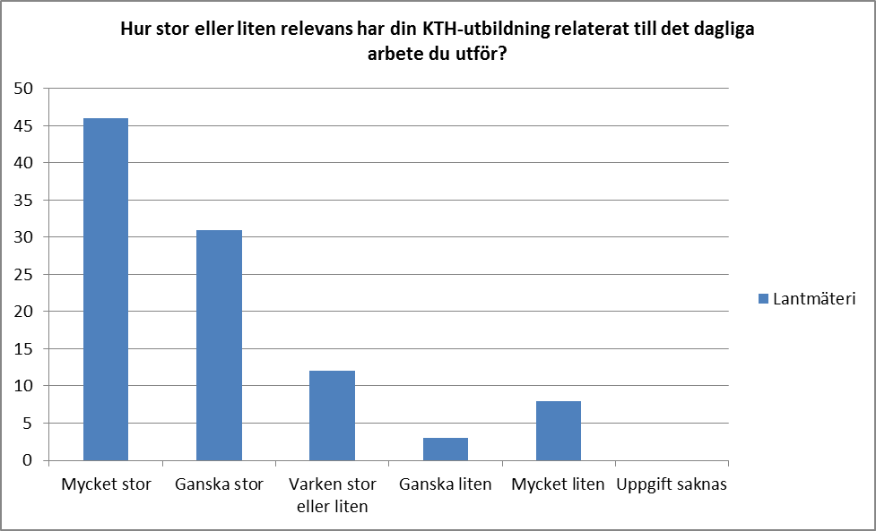
För KTH som helhet anser 33 procent att KTH-utbildningen har mycket stor relevans i det dagliga arbetet, 38 procent ganska stor, 15 procent varken stor eller liten och åtta procent ganska liten samt fyra procent mycket liten. Svarsutfallet för Lantmäteri ligger sålunda långt över genomsnittet. Utbildningen har mer andra ord mycket stor relevans i det dagliga arbetet.
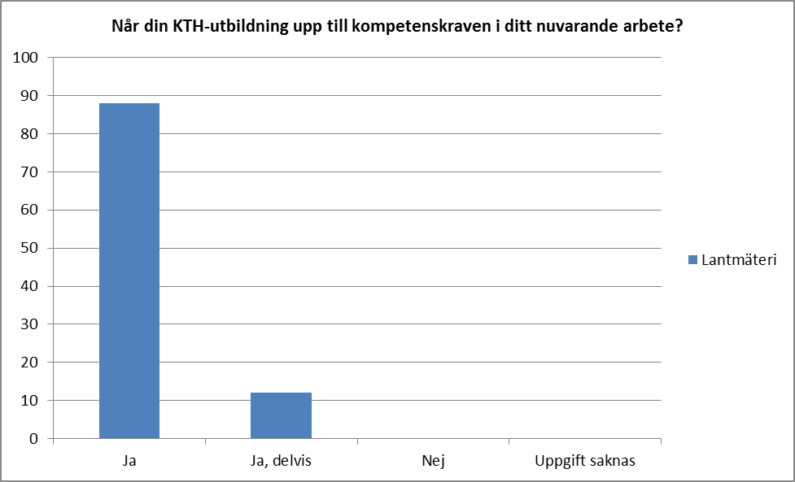
För KTH som helhet svarade 55 procent ja på frågan om din KTH utbildning når upp till kompetenskraven i sitt nuvarande arbete, 38 procent ja, delvis och sju procent svarade nej. Svarsutfallet för Lantmäteri ligger sålunda långt över genomsnittet och är ett anmärkningsvärt positivt resultat.
Lantmäterialumnerna anser att deras nuvarande arbetsuppgifter ställer stora krav på att; göra muntliga och skriftliga presentationer, förklara för lekmän/ icke specialister, självständigt lösa problem, arbeta i team och samarbeta med andra, medverka i verksamhetsutveckling, planera, budgetera och leda projekt, göra ekonomiska bedömningar och följa kunskapsutvecklingen inom sitt arbetsområde samt tänka kritiskt.
De tidigare studenterna framhåller att deras nuvarande arbetsuppgifter ställer mindre krav på att; leda andra, utveckla kunskap inom sin ämnesvetenskapliga bakgrund och metoder, göra bedömningar med hänsyn till etiska aspekter och göra bedömningar med hänsyn till hållbar utveckling samt stimulera till entreprenörskap.
De examinerade är nöjda med utbildningens inslag av att; göra skriftliga och muntliga presentationer, självständigt lösa problem, arbeta i team och samarbeta med andra, följa kunskapsutvecklingen inom huvudområdet för sin utbildning, utveckla kunskap inom sin ämnesvetenskapliga bakgrund och metoder och kritiskt tänkande samt göra bedömningar med hänsyn till hållbar utveckling.
Alumnerna är relativt nöjda med utbildningens inslag av att förklara för lekmän/ icke specialister.
Lantmäterialumnerna är mindre nöjda med utbildningens inslag av att; leda andra (41 procent menar att det inte förekom), planera, budgetera och leda projekt (30 procent menar att det inte förekom), göra ekonomiska bedömningar (26 procent menar att det inte förekom) och göra bedömningar med hänsyn till etiska aspekter (41 procent menar att det inte förekom) samt stimulera till entreprenörskap (44 procent menar att det inte förekom).
Lantmäterialumnerna är nöjda med kopplingen till näringslivet, antalet gästföreläsningar, inslaget av praktiskt arbete i utbildningen, projektarbeten/ fallstudier med näringslivet, studievägledningen och de sociala aktiviteter som erbjuds. Alumnerna är mindre nöjda med utbildningen när det gäller karriärstöd.
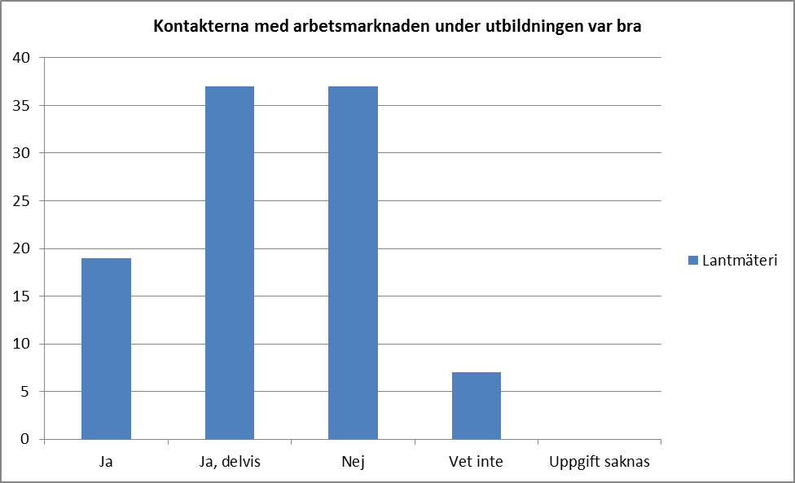
37 procent svarade nej på frågan om kontakterna med arbetsmarknaden under utbildningen var bra, något som ligger under genomsnittet för KTH som helhet, där 44 procent svarade nej.
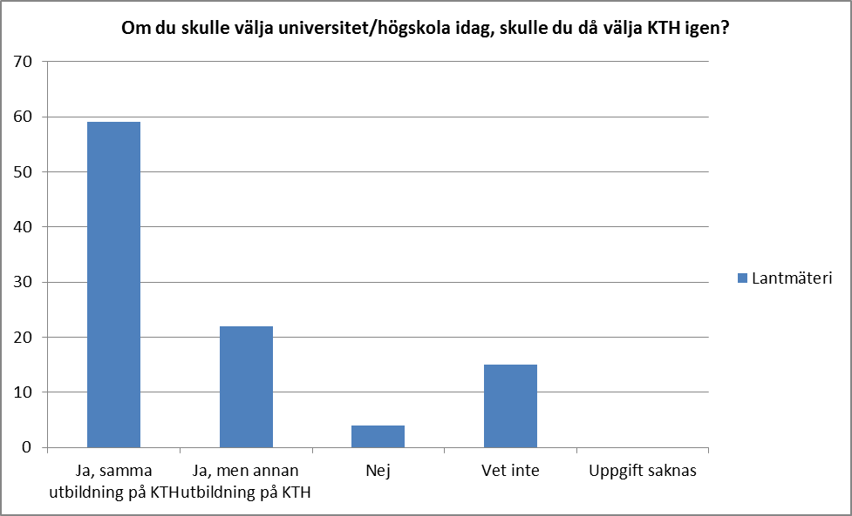
För KTH som helhet hade 50 procent valt samma utbildning igen, 27 procent en annan utbildning på KTH, sex procent svarade nej och 18 procent vet inte. Svarsutfallet för Lantmäteri ligger sålunda relativt mycket över genomsnittet.

Civilingenjörsprogrammen i Samhällsbyggnad, Väg och vattenbyggnadsteknik

Mellanårsenkät 2010
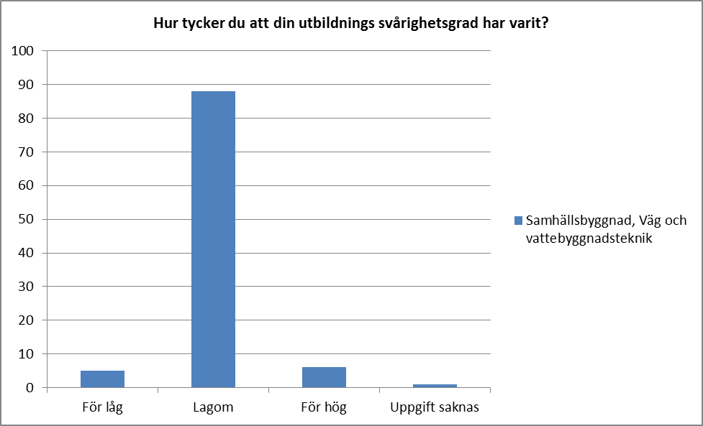
Resultatet i ovanstående diagram ligger någorlunda i paritet med den genomsnittliga nivån för samtliga KTH-studenter, där 83 procent tycker att svårighetsgraden är lagom, tio procent för hög och sex procent för låg.
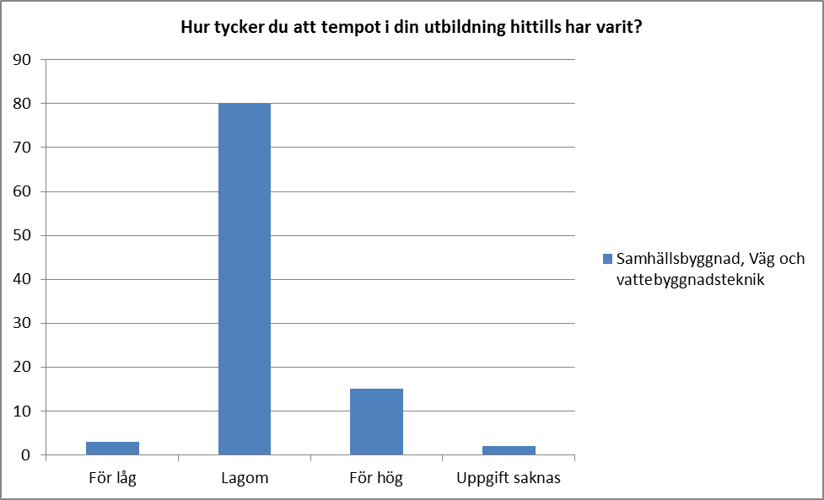
I ovanstående diagram framgår att 15 procent anser att tempot är för högt, en nivå som ligger under den genomsnittliga för samtliga KTH-studenter, där 67 procent framhåller att tempot är lagom, 27 procent för högt och fem procent för lågt.
Mer än var fjärde student, 28 procent, har känt att deras studiesituation varit så svår att de behövt hjälp från andra än studiekamraterna. Detta ligger något under genomsnittet för samtliga KTH-studenter, där 31 procent upplevt att deras studiesituation varit så svår att de behövt hjälp från andra än studiekamraterna.
Var femte tycker att utbildningens ämnesinnehåll är mycket bra, 66 procent ganska bra, 12 procent varken bra eller dåligt och två procent ganska dåligt. För KTH som helhet svarade 24 procent mycket bra, 60 procent ganska bra, tio procent varken bra eller dåligt och sex procent ganska dåligt. Svarsutfallet för Samhällsbyggnad, Väg och vattenbyggnadsteknik ligger sålunda i paritet med genomsnittet.
På frågan: ”Vad tycker du om hur kurserna hänger ihop och bygger på varandra?” svarade 17 procent mycket bra, 48 procent ganska bra, 27 procent varken bra eller dåligt och sju procent ganska dåligt. Här svarade 19 procent av KTH studenterna som helhet mycket bra, 48 procent ganska bra, 21 procent varken bra eller dåligt, elva procent ganska dåligt och två procent mycket dåligt. Svarsutfallet för dessa program ligger sålunda i paritet med genomsnittet.
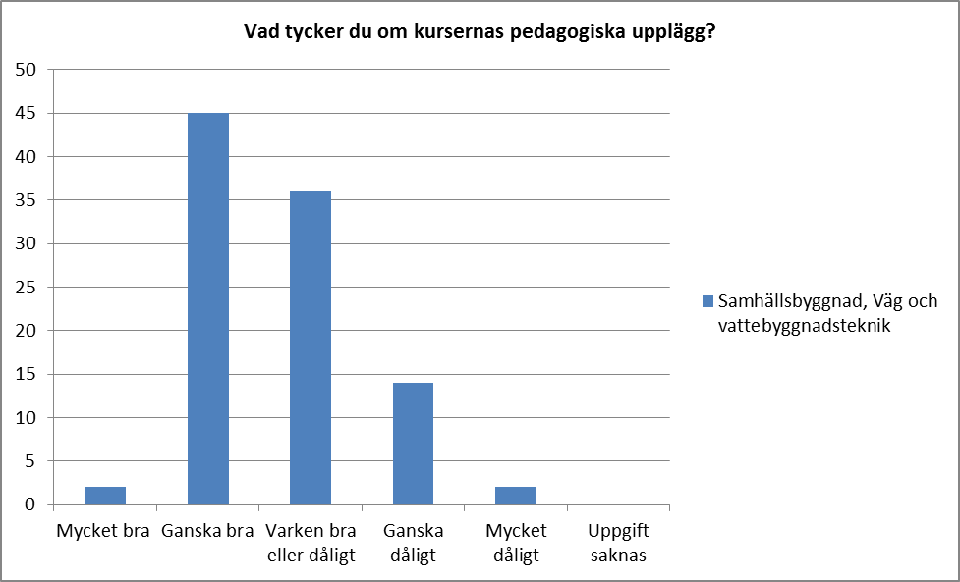
Som framgår av ovanstående diagram är studenterna relativt nöjda med det pedagogiska upplägget. För KTH som helhet svarade fyra procent mycket bra, 37 procent ganska bra, 36 procent varken bra eller dåligt, 18 procent ganska dåligt och fem procent mycket dåligt. För Samhällsbyggnad, Väg och vattenbyggnadsteknik ligger sålunda svarsutfallet något över genomsnittet för KTH som helhet.
Vad beträffande lärarnas/ handledarnas stöd och uppmuntran i studierna anser åtta procent att det är mycket bra, 43 procent ganska bra, 36 procent varken bra eller dåligt och elva procent ganska dåligt. För KTH som helhet framhåller sex procent att det är mycket bra, 37 procent ganska bra, 37 procent varken bra eller dåligt, 15 procent ganska dåligt och fem procent mycket dåligt. Resultatet för dessa program ligger sålunda något över genomsnittet.
Var tionde har under de senaste sex månaderna övervägt att sluta studera, en nivå som ligger relativt mycket under genomsnittet för samtliga KTH-studenter, där var femte reflekterat över att avbryta sina studier på permanent basis.

Civilingenjörsutbildning i Samhällsbyggnad

Karriäruppföljning 2011
Samtliga som genomgått civilingenjörsprogrammet i Samhällsbyggnad har haft en anställning sedan de tog ut examen. Detta ligger över nivån på 94 procent för KTH som helhet. Hela 75 procent av samhällsbyggnadsalumnera fick arbete innan examen, 17 procent inom tre månader efter examen, tre procent mellan tre till sex månader efter examen och två procent sex till tolv månader efter examen samt tre procent mer än 12 månader efter examen.
Samhällsbyggnadsalumnerna fick sin första anställning genom egen kontakt med arbetsgivaren (28 procent), sitt personliga nätverk (26 procent), examensarbetet (21 procent), arbetsmarknadsdagar/ företagspresentationer på KTH (17 procent), platsannons (15 procent) och erbjudande direkt från arbetsgivaren (tio procent).
Av de som genomgått denna utbildning har 87 procent arbete, åtta procent är föräldralediga (huvudsakligen kvinnor), tre procent bedriver forskarstudier och två procent är egna företagare. I jämförelse med övriga utbildningsprogram på KTH bedriver en låg andel forskarstudier. För KTH som helhet ligger denna nivå på 15 procent.
Av de som arbetar har hela 94 procent en tillsvidareanställning, tre procent en annan anställning och två procent en provanställning. Detta ligger över genomsnittet på 82 procent tillsvidareanställda för KTH som helhet (89 procent för civilingenjörerna som helhet). 51 procent av samhällsbyggnadsalumnerna är aktiva inom konsultföretag, 22 procent inom övrig tillverkningsindustri, 12 procent inom offentlig förvaltning och intresseorganisationer, fem procent inom infraservice och tre procent inom handel och mäkleri samt två procent inom forskning/ undervisning.
Två procent av samhällsbyggnadsalumnerna arbetar utanför Sverige jämfört med 20 procent för KTH som helhet (siffran inkluderar även de internationella alumnerna). 13 procent av civilingenjörerna som helhet arbetar utomlands.
Mer än varannan alumn, 56 procent, styr andra i arbetet som projektledare eller handledare och nio procent innehar en chefsposition. Detta ligger över genomsnittet för KTH som helhet, där 45 procent har en handledande eller projektledande funktion och 12 procent en chefsposition. Det är vanligare att män som genomgått detta program innehar en projektledande, handledande eller en chefsposition än sina kvinnliga studiekamrater.
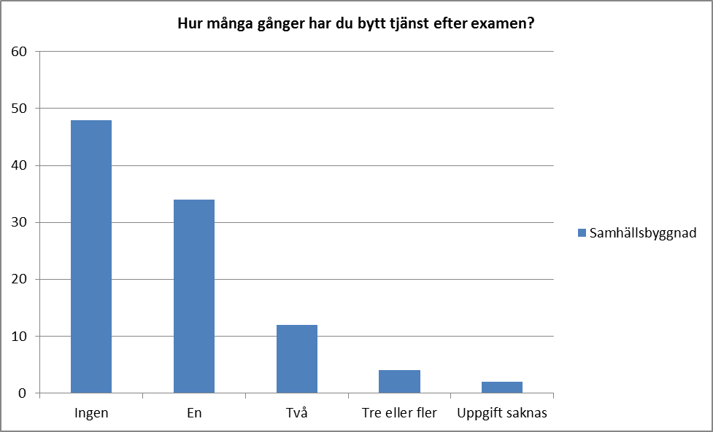
För KTH som helhet har 32 procent bytt jobb en gång, 14 procent två gånger och sju procent tre gånger eller fler.
Medianlönen för de samhällsbyggnadsalumner som examinerades 2008 ligger på 31 650 och 30 000 för de som tog ut examen 2009.
45 procent har studerat utomlands, vilket ligger under nivån för KTH som helhet på 53 procent (siffran inkluderar de internationella alumnerna). För civilingenjörerna som helhet har 48 procent studerat utomlands. Det är vanligare att kvinnor som genomgått detta program förlägger en del av sin studietid utomlands än sina manliga studiekamrater (50 procent jämfört med 40 procent för män).
Fem procent av samhällsbyggnadsalumnerna har startat ett eget företag. Två procent har detta som huvudsaklig försörjning.
79 procent fick det arbete som de tänkte sig när de tog examen, vilket ligger ganska mycket över genomsnittet, 67 procent, för KTH som helhet. Resultatet pekar på att den bild som samhällsbyggnadsstudenterna fick av ingenjörens arbete under utbildningen till stor del överensstämmer med samhällsbyggnadsingenjörens reella arbetsuppgifter ute i arbetslivet samt att de får arbete där deras utbildning verkligen efterfrågas.
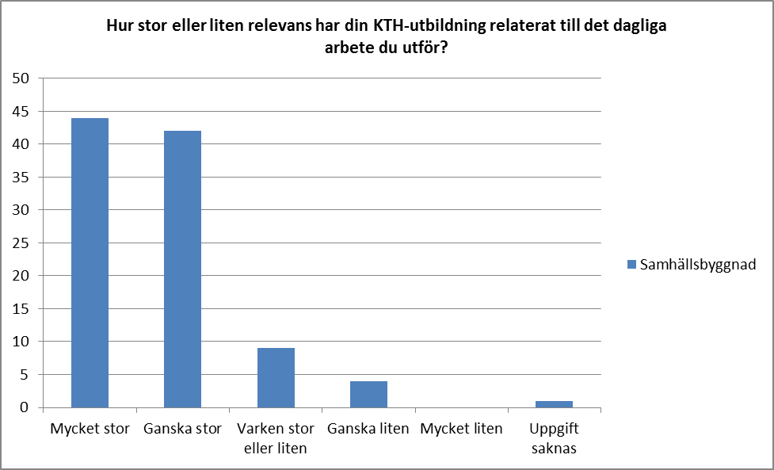
För KTH som helhet anser 33 procent att KTH-utbildningen har mycket stor relevans i det dagliga arbetet, 38 procent ganska stor, 15 procent varken stor eller liten och åtta procent ganska liten samt fyra procent mycket liten. Svarsutfallet för Samhällsbyggnad ligger sålunda relativt mycket över genomsnittet.
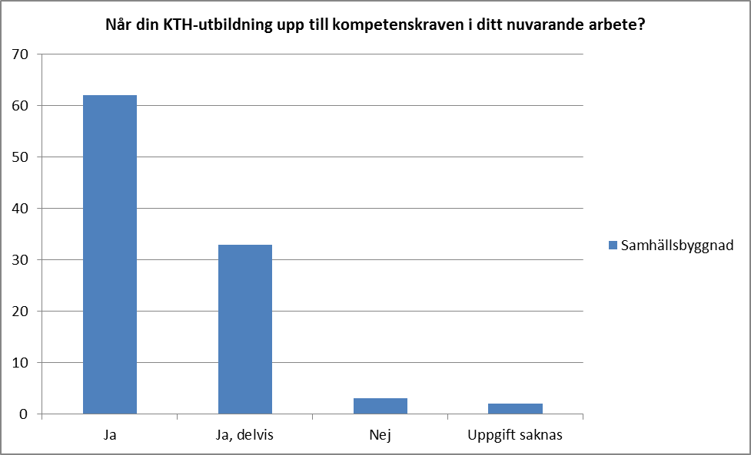
För KTH som helhet svarade 55 procent ja på frågan om din KTH utbildning når upp till kompetenskraven i sitt nuvarande arbete, 38 procent ja, delvis och sju procent svarade nej. Resultatet för Samhällsbyggnad ligger sålunda något över genomsnittet.
Samhällsbyggnadsalumnerna anser att deras nuvarande arbetsuppgifter ställer stora krav på att; göra muntliga och skriftliga presentationer, förklara för lekmän/icke specialister, självständigt lösa problem, arbeta i team och samarbeta med andra, planera, budgetera och leda projekt och följa kunskapsutvecklingen inom sitt arbetsområde samt tänka kritiskt.
De tidigare samhällsbyggnadsstudenterna framhåller att deras nuvarande arbetsuppgifter ställer mindre krav på att; medverka i verksamhetsutveckling, leda andra, göra ekonomiska bedömningar, utveckla kunskap inom sin ämnesvetenskapliga bakgrund och metoder, göra bedömningar med hänsyn till etiska aspekter och göra bedömningar med hänsyn till hållbar utveckling samt stimulera till entreprenörskap.
De examinerade är nöjda med utbildningens inslag av att; göra skriftliga och muntliga presentationer, förklara för lekmän/ icke specialister, självständigt lösa problem, arbeta i team och samarbeta med andra, följa kunskapsutvecklingen inom huvudområdet för sin utbildning, utveckla kunskap inom sin ämnesvetenskapliga bakgrund och metoder, kritiskt tänkande och göra bedömningar med hänsyn till etiska aspekter samt göra bedömningar med hänsyn till hållbar utveckling.
Alumnerna är relativt nöjda med utbildningens inslag av att leda andra (25 procent menar att det inte förekom) och att göra ekonomiska bedömningar (23 procent menar att det inte förekom).
Alumnerna är mindre nöjda med utbildningens inslag av att planera, budgetera och leda projekt (26 procent menar att det inte förekom) och att stimulera till entreprenörskap (33 procent menar att det inte förekom).
Samhällsbyggnadsalumnerna är nöjda med kopplingen till näringslivet, antalet gästföreläsningar, karriärstöd, studievägledningen och de sociala aktiviteter som erbjuds. De tidigare studenterna är relativt nöjda med projektarbeten/ fallstudier med näringslivet. Alumnerna är mindre nöjda med utbildningen när det gäller inslaget av praktiskt arbete.
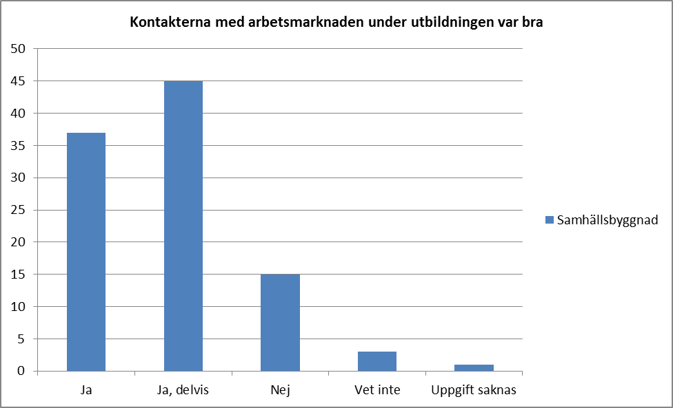
Endast 15 procent av de som genomgått detta program svarade sålunda nej på frågan om kontakterna med arbetsmarknaden under utbildningen var bra, något som ligger långt under genomsnittet för KTH som helhet, där 44 procent svarade nej. Alumnerna är således nöjda med kontakterna med arbetsmarknaden under pågående utbildning.
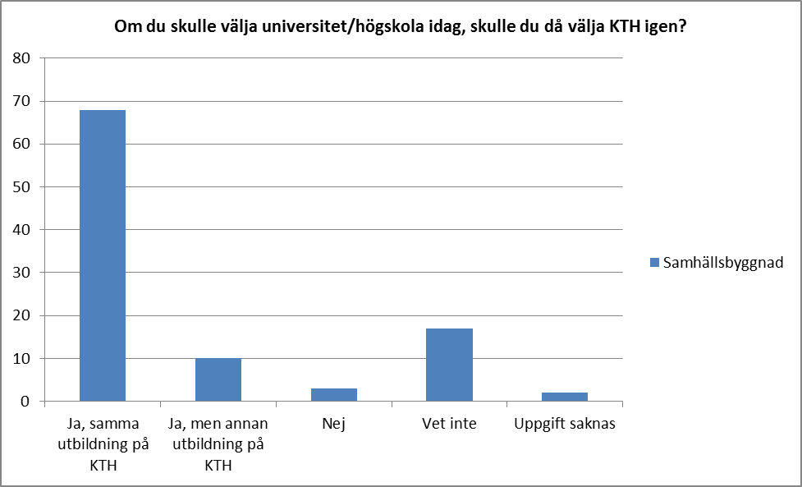
För KTH som helhet hade 50 procent valt samma utbildning igen, 27 procent en annan utbildning på KTH, sex procent svarade nej och 18 procent vet inte. Svarsutfallet för Samhällsbyggnad ligger alltså långt över genomsnittet och är ett anmärkningsvärt positivt resultat.

Civilingenjörsutbildning i Väg- och vattenbyggnadsteknik

Karriäruppföljning 2011
95 procent av de som genomgått civilingenjörsprogrammet i Väg- och vattenbyggnadsteknik har haft en anställning sedan de tog ut examen. Detta ligger i paritet med nivån på 94 procent för KTH som helhet. Hela 68 procent av de som genomgått detta program fick arbete innan examen, 21 procent inom tre månader efter examen och elva procent mellan tre till sex månader efter examen. Samtliga kvinnor som tagit examen från detta program har haft en anställning sedan de avslutande sin utbildning.
Väg- och vattenbyggnadstekniksalumnerna fick sin första anställning genom egen kontakt med arbetsgivaren (26 procent), sitt personliga nätverk (21 procent), examensarbetet (16 procent), erbjudande direkt från arbetsgivaren (elva procent) och arbetsmarknadsdagar/ företagspresentationer på KTH (elva procent).
Av de som genomgått utbildningen i Väg- och vattenbyggnadsteknik har 85 procent arbete.
Av de som arbetar har hela 94 procent en tillsvidareanställning, en nivå som ligger ganska mycket över genomsnittet för KTH som helhet, det vill säga 82 procent (89 procent för civilingenjörerna som helhet). 47 procent av väg- och vattenbyggnadstekniksalumnerna är aktiva inom konsultföretag, 32 procent inom övrig tillverkningsindustri och elva procent inom infraservice.
Så mycket som 74 procent styr andra i arbetet som projektledare eller handledare och 21 procent innehar en chefsposition, högst bland samtliga KTH:s program. Detta ligger följaktligen långt över genomsnittet för KTH som helhet, där 45 procent har en handledande eller projektledande funktion och 12 procent en chefsposition. Det är betydligt vanligare att män som tagit examen från detta program innehar en chefsposition än sina kvinnliga studiekamrater (36 procent jämfört med 0 procent för kvinnor).
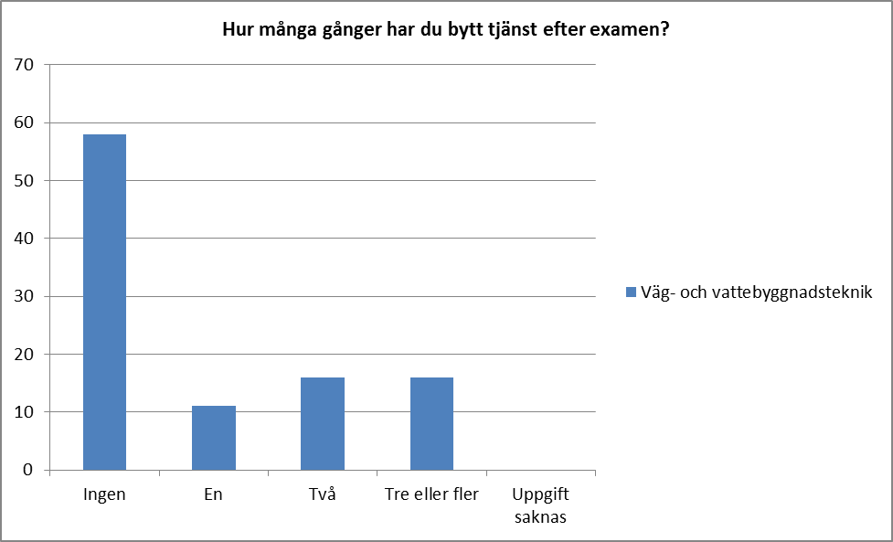
För KTH som helhet har 32 procent bytt jobb en gång, 14 procent två gånger och sju procent tre gånger eller fler.
Medianlönen för de väg- och vattenbyggnadsteknikalumner som examinerades 2008 ligger på 32 000 och 34 750 för de som tog ut examen 2009 (dessa uppgifter bör dock beaktas med stor försiktighet på grund av liten population, stort partiellt bortfall på denna fråga och endast sex svar för 2009).
Något mer än var fjärde, 26 procent, har studerat utomlands, vilket ligger under genomsnittet för KTH som helhet på 53 procent (siffran inkluderar de internationella alumnerna). 48 procent av civilingenjörerna som helhet har studerat utomlands. Det är vanligare att kvinnor som genomgått detta program förlägger en del av sin studietid utomlands än sina manliga studiekamrater (38 procent jämfört med 18 procent för män).
15 procent av väg- och vattenbyggnadsteknikalumnerna har startat ett eget företag. Endast ett fåtal har detta som huvudsaklig försörjning.
Hela 75 procent fick det arbete som de tänkte sig när de tog examen, vilket ligger över genomsnittet, 67 procent, för KTH som helhet. Resultatet pekar på att den bild som väg- och vattenbyggnadsstudenterna fick av ingenjörens arbete under utbildningen till stor del överensstämmer med vägingenjörens reella arbetsuppgifter ute i arbetslivet samt att de får arbete där deras utbildning faktiskt efterfrågas.
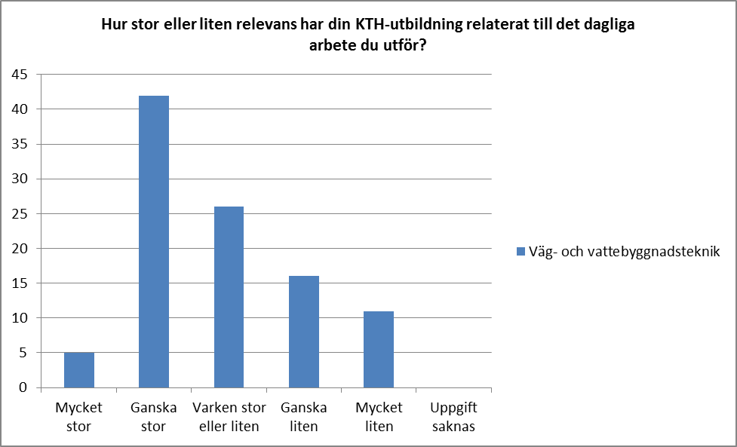
För KTH som helhet anser 33 procent att KTH-utbildningen har mycket stor relevans i det dagliga arbetet, 38 procent ganska stor, 15 procent varken stor eller liten och åtta procent ganska liten samt fyra procent mycket liten. Svarsutfallet för Väg- och vattenbyggnadsteknik ligger sålunda ganska mycket under genomsnittet.
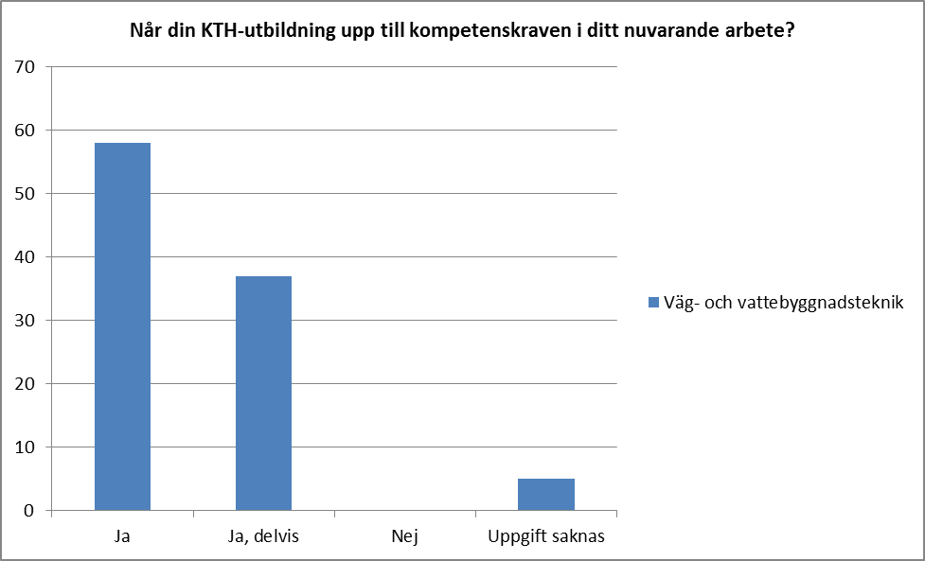
För KTH som helhet svarade 55 procent ja på frågan om din KTH utbildning når upp till kompetenskraven i sitt nuvarande arbete, 38 procent ja, delvis och sju procent svarade nej. Svarsutfallet för Väg- och vattenbyggnadsteknik ligger sålunda något över genomsnittet.
De tidigare väg- och vattenbyggnadsstudenterna anser att deras nuvarande arbetsuppgifter ställer stora krav på att; göra muntliga och skriftliga presentationer, förklara för lekmän/ icke specialister, självständigt lösa problem, arbeta i team och samarbeta med andra, leda andra, planera, budgetera och leda projekt, göra ekonomiska bedömningar och tänka kritiskt samt göra bedömningar med hänsyn till hållbar utveckling.
Alumnerna framhåller att deras nuvarande arbetsuppgifter ställer mindre krav på att; medverka i verksamhetsutveckling, följa kunskapsutvecklingen inom sitt arbetsområde, utveckla kunskap inom sin ämnesvetenskapliga bakgrund och metoder och göra bedömningar med hänsyn till etiska aspekter samt stimulera till entreprenörskap.
De examinerade från detta program är nöjda med utbildningens inslag av att; göra skriftliga och muntliga presentationer, förklara för lekmän/ icke specialister, självständigt lösa problem, arbeta i team och samarbeta med andra, följa kunskapsutvecklingen inom huvudområdet för sin utbildning, utveckla kunskap inom sin ämnesvetenskapliga bakgrund och metoder och kritiskt tänkande samt göra bedömningar med hänsyn till hållbar utveckling.
Alumnerna är relativt nöjda med utbildningens inslag av att leda andra.
Väg- och vattenbyggnadsalumnerna är mindre nöjda med utbildningens inslag av att; planera, budgetera och leda projekt, göra ekonomiska bedömningar (tio procent menar att det inte förekom), göra bedömningar med hänsyn till etiska aspekter (tio procent menar att det inte förekom) och stimulera till entreprenörskap (20 procent menar att det inte förekom).
Alumnerna från denna utbildning är nöjda med utbildningen när det gäller studievägledningen och de sociala aktiviteter som erbjuds. De tidigare studenterna är relativt nöjda med inslaget av praktiskt arbete i utbildningen. Väg- och vattenbyggnadsalumnerna är emellertid mindre nöjda med kopplingen till näringslivet, antalet gästföreläsningar och projektarbeten/ fallstudier med näringslivet samt karriärstöd.
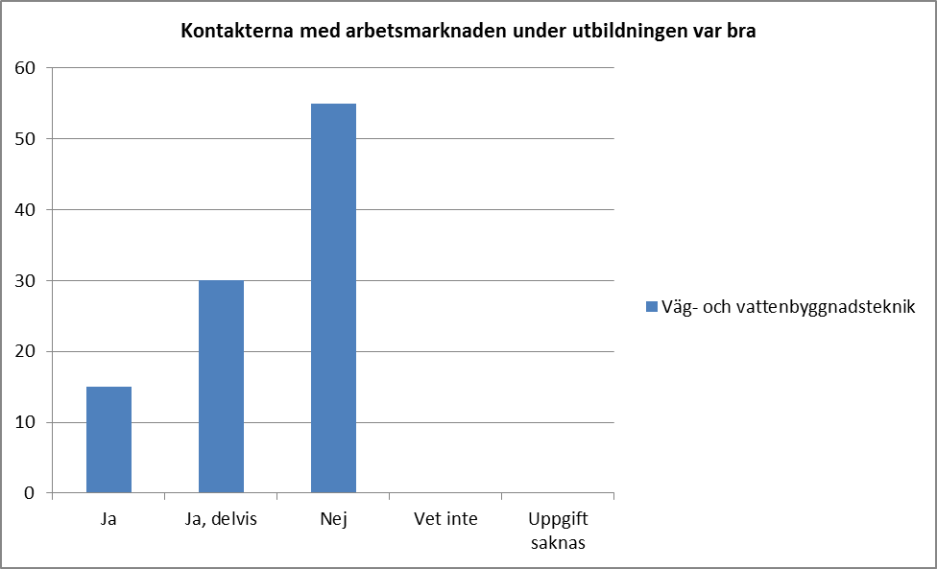
55 procent svarade sålunda nej på frågan om kontakterna med arbetsmarknaden under utbildningen var bra, något som ligger över genomsnittet för KTH som helhet, där 44 procent svarade nej.
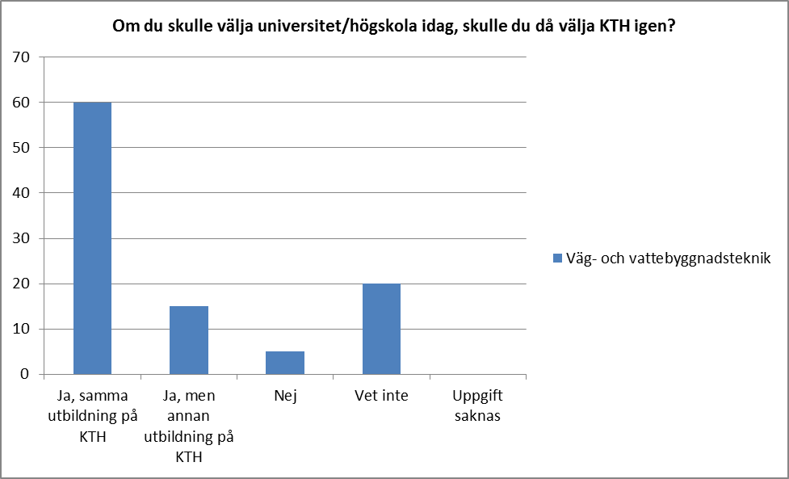
För KTH som helhet hade 50 procent valt samma utbildning igen, 27 procent en annan utbildning på KTH, sex procent svarade nej och 18 procent vet inte. Svarsutfallet för Väg- och vattenbyggnadsteknik ligger sålunda över genomsnittet.

Högskoleingenjörsprogrammen i Byggteknik och design/Maskinteknik och ekonomi/Maskinteknik och hälsa

Mellanårsenkät 2010
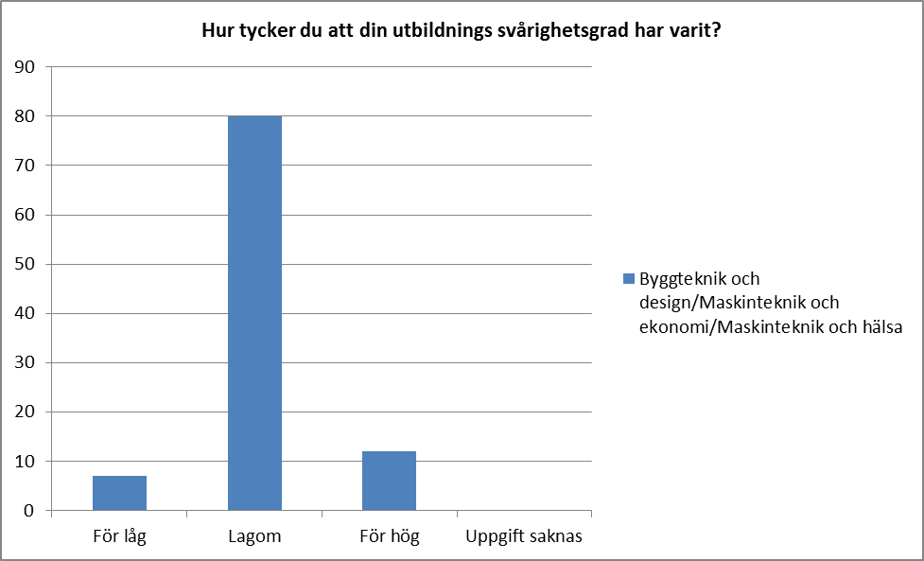
Resultatet i ovanstående diagram ligger i paritet med den genomsnittliga nivån för samtliga KTH-studenter, där 83 procent tycker att svårighetsgraden är lagom, tio procent för hög och sex procent för låg.
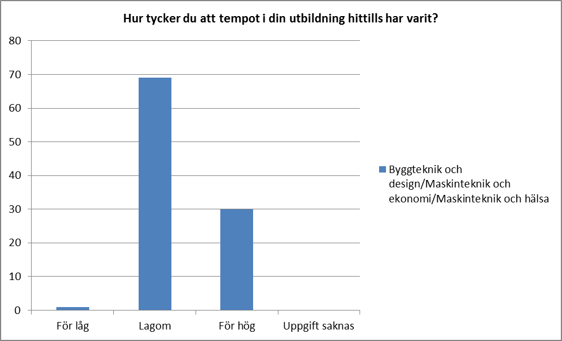
I ovanstående diagram framgår att 30 procent anser att tempot är för högt, en nivå som ligger något över den genomsnittliga för samtliga KTH-studenter, där 67 procent framhåller att tempot är lagom, 27 procent för högt och fem procent för lågt.
Något mer än var tredje student, 35 procent, har känt att deras studiesituation varit så svår att de behövt hjälp från andra än studiekamraterna. Detta ligger något över genomsnittet för samtliga KTH-studenter, där 31 procent upplevt att deras studiesituation varit så svår att de behövt hjälp från andra än studiekamraterna.
Något mer än var femte, 22 procent, tycker att utbildningens ämnesinnehåll är mycket bra, 58 procent ganska bra, elva procent varken bra eller dåligt och sex procent ganska dåligt. För KTH som helhet svarade 24 procent mycket bra, 60 procent ganska bra, tio procent varken bra eller dåligt och sex procent ganska dåligt. Resultatet för dessa program ligger sålunda något under genomsnittet.
På frågan: ”Vad tycker du om hur kurserna hänger ihop och bygger på varandra?” svarade 19 procent mycket bra, 52 procent ganska bra, 12 procent varken bra eller dåligt och 12 procent ganska dåligt. Här svarade 19 procent av KTH studenterna som helhet mycket bra, 48 procent ganska bra, 21 procent varken bra eller dåligt, elva procent ganska dåligt och två procent mycket dåligt. Svarsutfallet för dessa program ligger sålunda något över genomsnittet.
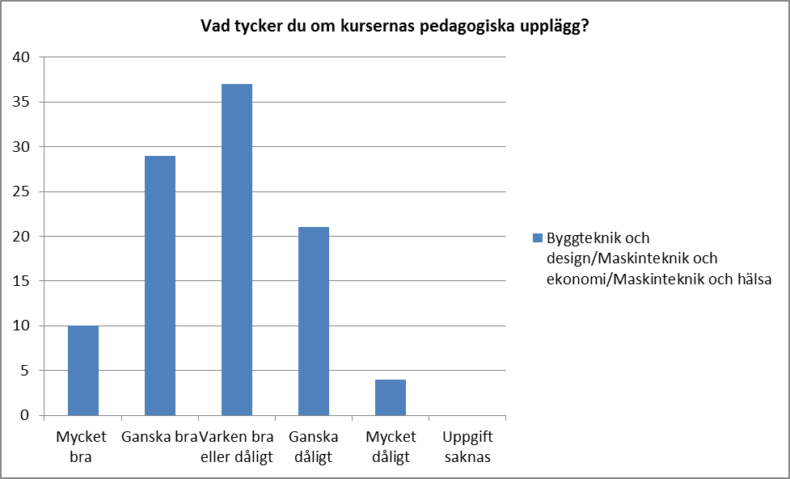
Som framgår av ovanstående diagram är studenterna förhållandevis nöjda med det pedagogiska upplägget. För KTH som helhet svarade fyra procent mycket bra, 37 procent ganska bra, 36 procent varken bra eller dåligt, 18 procent ganska dåligt och fem procent mycket dåligt. Resultatet för dessa program ligger sålunda något över genomsnittet.
Vad beträffande lärarnas/ handledarnas stöd och uppmuntran i studierna anser tio procent att det är mycket bra, 40 procent ganska bra, 29 procent varken bra eller dåligt, 13 procent ganska dåligt och åtta procent mycket dåligt. För KTH som helhet framhåller sex procent att det är mycket bra, 37 procent ganska bra, 37 procent varken bra eller dåligt, 15 procent ganska dåligt och fem procent mycket dåligt. Svarsutfallet för dessa högskoleingenjörsprogram ligger sålunda över genomsnittet.
17 procent har under de senaste sex månaderna övervägt att sluta studera, en nivå som ligger något under genomsnittet jämfört med samtliga KTH-studenter, där var femte reflekterat över att lägga ned sina studier på permanent basis.

Högskoleingenjörsutbildning i Byggteknik och design

Karriäruppföljning 2011
Samtliga som genomgått högskoleingenjörsprogrammet i Byggteknik och design har haft en anställning sedan de tog ut examen. Detta ligger över nivån på 94 procent för KTH som helhet. Hela 76 procent av de som genomgått detta program fick arbete innan examen, sju procent inom tre månader efter examen, sex procent mellan tre till sex månader efter examen och sex procent sex till tolv månader efter examen. Fyra procent återgick till det arbete de var tjänstlediga från under studietiden.
Byggteknik och designsalumnerna fick sin första anställning genom egen kontakt med arbetsgivaren (33 procent), examensarbetet (22 procent), arbetsmarknadsdagar/ företagspresentationer på KTH (19 procent), platsannons (elva procent), erbjudande direkt från arbetsgivaren (elva procent), annat (elva procent), sitt personliga nätverk (nio procent) och rekryteringsföretag (sex procent).
Av de som genomgått utbildningen i Byggteknik och design har 94 procent arbete.
Av de som arbetar har hela 92 procent en tillsvidareanställning, fyra procent en provanställning och fyra procent en visstidsanställning. Detta ligger ganska mycket över genomsnittet på 82 procent tillsvidareanställda för KTH som helhet (83 procent för högskoleingenjörerna som helhet). Så mycket som 69 procent av Byggteknik och designsalumnerna är aktiva inom konsultföretag, 21 procent inom övrig tillverkningsindustri och sex procent inom offentlig förvaltning och intresseorganisationer.
Hela 58 procent styr andra i arbetet som projektledare eller handledare och tio procent innehar en chefsposition. Denna nivå ligger ganska mycket över genomsnittet för KTH som helhet, där 45 procent har en handledande eller projektledande funktion och 12 procent en chefsposition. För högskoleingenjörerna som helhet har 42 procent uppnått en handledande eller projektledande position och nio procent en chefsposition.
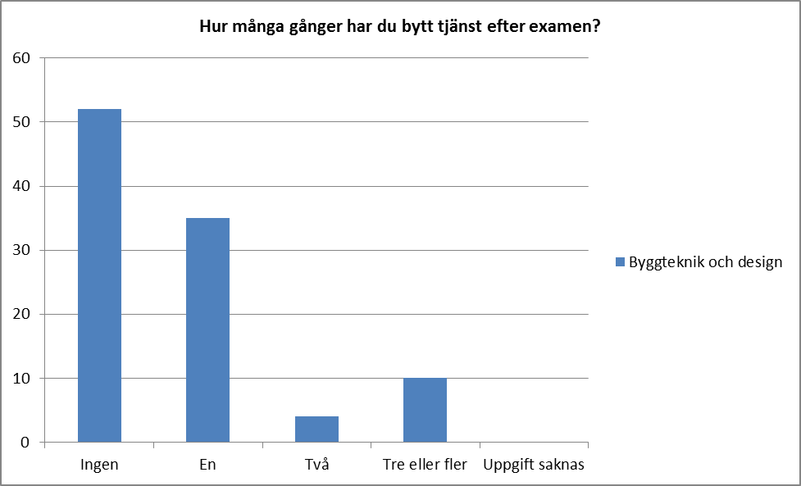
För KTH som helhet har 32 procent bytt jobb en gång, 14 procent två gånger och sju procent tre gånger eller fler.
Medianlönen för de byggteknik och designalumner som examinerades 2008 ligger på 30 000 och 29 000 för de som tog ut examen 2009.
Sex procent har studerat utomlands, vilket befinner sig under genomsnittet för KTH som helhet på 53 procent (siffran inkluderar de internationella alumnerna). För högskoleingenjörerna som helhet har 19 procent studerat utomlands.
Elva procent av byggteknik och designalumnerna har startat ett eget företag, dock är det endast ett fåtal som har detta som huvudsaklig försörjning.
Så mycket som 78 procent fick det arbete som de tänkte sig när de tog examen, vilket ligger över genomsnittet, 67 procent för KTH som helhet. Resultatet pekar på att den bild som byggteknik och designstudenterna fick av ingenjörens arbete under utbildningen till stor del överensstämmer med byggteknik och designingenjörens reella arbetsuppgifter ute i arbetslivet samt att de verkligen får arbete där deras utbildning efterfrågas.
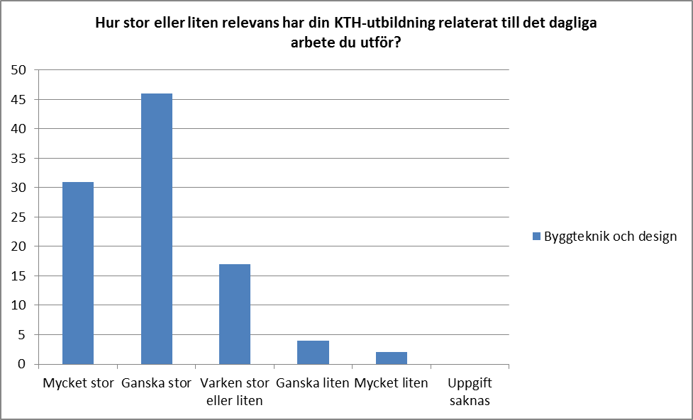
För KTH som helhet anser 33 procent att KTH-utbildningen har mycket stor relevans i det dagliga arbetet, 38 procent ganska stor, 15 procent varken stor eller liten och åtta procent ganska liten samt fyra procent mycket liten. Svarsutfallet för Byggteknik och design ligger sålunda något över genomsnittet.
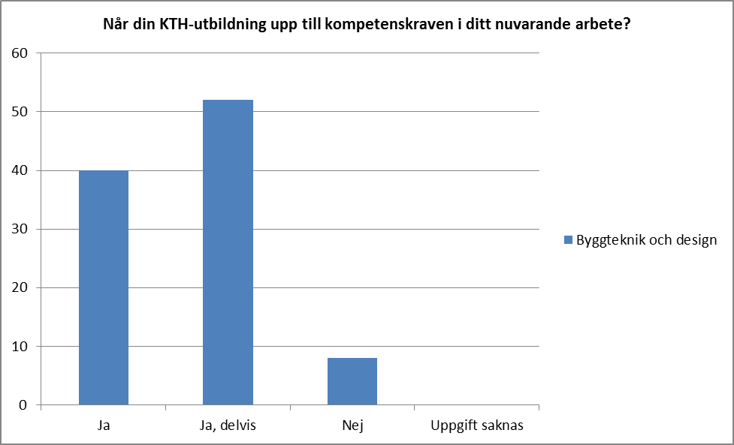
För KTH som helhet svarade 55 procent ja på frågan om din KTH utbildning når upp till kompetenskraven i sitt nuvarande arbete, 38 procent ja, delvis och sju procent svarade nej. Svarsutfallet för Byggteknik och design ligger sålunda ganska mycket under genomsnittet.
Byggteknik och designalumnerna anser att deras nuvarande arbetsuppgifter ställer stora krav på att; göra muntliga och skriftliga presentationer, självständigt lösa problem, arbeta i team och samarbeta med andra, planera, budgetera och leda projekt och följa kunskapsutvecklingen inom sitt arbetsområde samt tänka kritiskt.
De tidigare studenterna framhåller att deras nuvarande arbetsuppgifter ställer mindre krav på att; förklara för lekmän/ icke specialister, medverka i verksamhetsutveckling, leda andra, göra ekonomiska bedömningar, utveckla kunskap inom sin ämnesvetenskapliga bakgrund och metoder, göra bedömningar med hänsyn till etiska aspekter och göra bedömningar med hänsyn till hållbar utveckling samt stimulera till entreprenörskap.
De examinerade i Byggteknik och design är nöjda med utbildningens inslag av att; göra skriftliga och muntliga presentationer, förklara för lekmän/ icke specialister, självständigt lösa problem, arbeta i team och samarbeta med andra, leda andra, följa kunskapsutvecklingen inom huvudområdet för sin utbildning, utveckla kunskap inom sin ämnesvetenskapliga bakgrund och metoder, kritiskt tänkande och göra bedömningar med hänsyn till hållbar utveckling samt stimulera till entreprenörskap.
Alumnerna är relativt nöjda med utbildningens inslag av att göra bedömningar med hänsyn till etiska aspekter (26 procent menar att det inte förekom).
Alumnerna är mindre nöjda med utbildningens inslag av att planera, budgetera och leda projekt (15 procent menar att det inte förekom) och att göra ekonomiska bedömningar (15 procent menar att det inte förekom).
Byggteknik och designalumnerna är nöjda med studievägledningen. De tidigare studenterna är relativt nöjda med kopplingen till näringslivet, antalet gästföreläsningar och karriärstöd samt de sociala aktiviteter som erbjuds. Alumnerna är mindre nöjda med utbildningen när det gäller inslaget av praktiskt arbete och projektarbeten/ fallstudier med näringslivet.
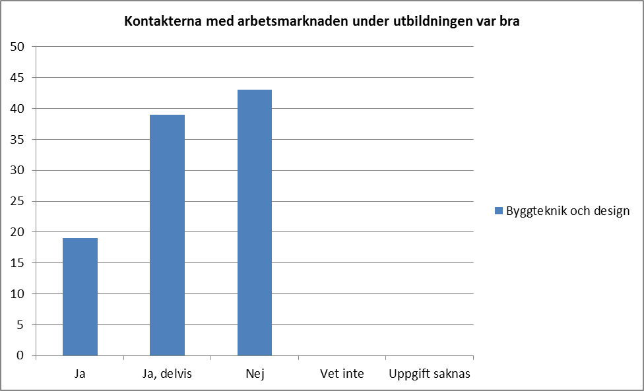
43 procent svarade nej på frågan om kontakterna med arbetsmarknaden under utbildningen var bra, något som ligger i paritet med genomsnittet för KTH som helhet, där 44 procent svarade nej.
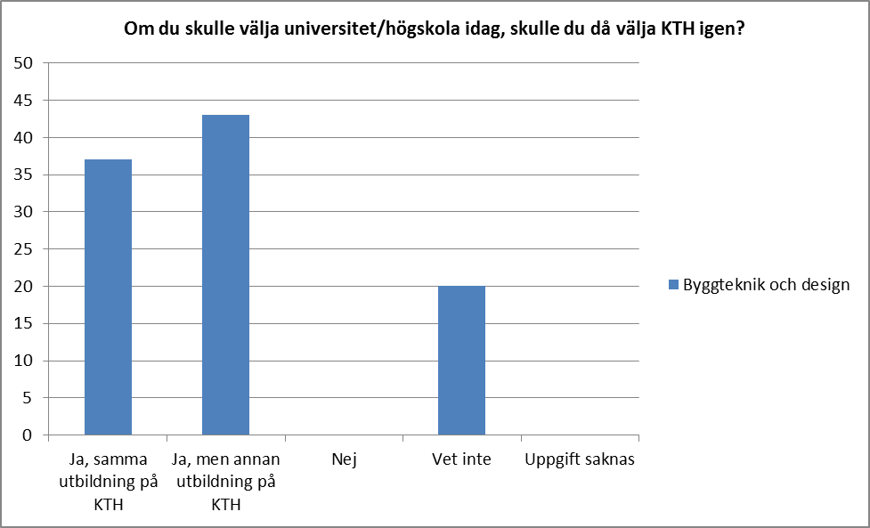
För KTH som helhet hade 50 procent valt samma utbildning igen, 27 procent en annan utbildning på KTH, sex procent svarade nej och 18 procent vet inte. Svarsutfallet för Byggteknik och design ligger sålunda under genomsnittet. Anmärkningsvärt är emellertid att ingen svarade nej.

Högskoleutbildning i Byggteknik och fastighetsförmedling

Mellanårsenkät 2010
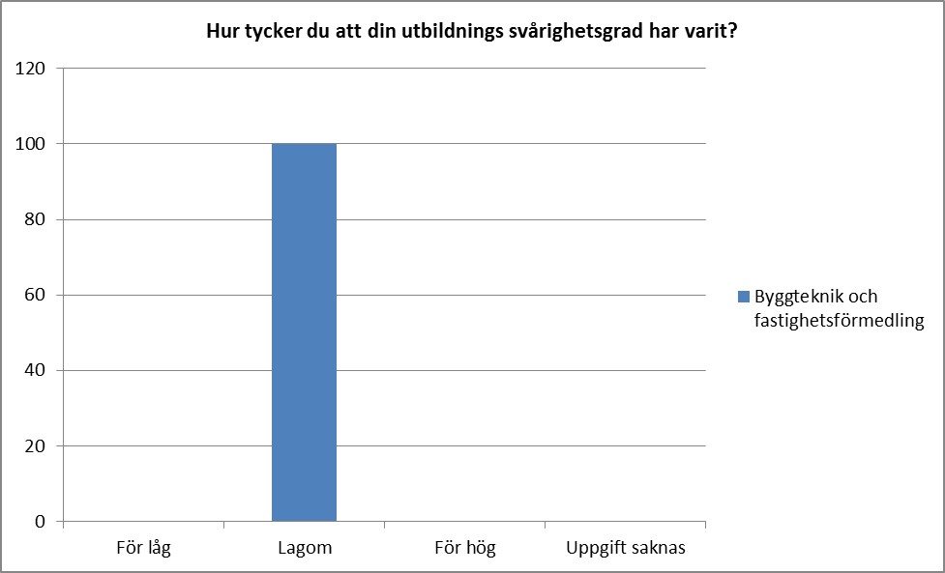
Resultatet i ovanstående diagram ligger något över den genomsnittliga nivån för samtliga KTH-studenter, där 83 procent tycker att svårighetsgraden är lagom, tio procent för hög och sex procent för låg. Sett ur studenternas perspektiv på detta program ligger sålunda svårighetsgraden på en optimal nivå.
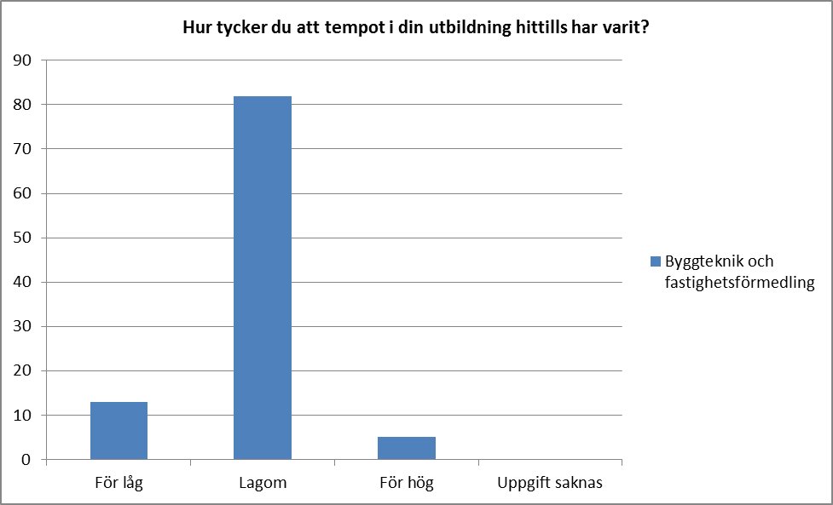
I ovanstående diagram framgår att fem procent anser att tempot är för högt, en nivå som ligger långt under den genomsnittliga för samtliga KTH-studenter, där 67 procent framhåller att tempot är lagom, 27 procent för högt och fem procent för lågt. Ett mycket positivt resultat således.
Mellanårsenkäten visar att hela 39 procent har känt att deras studiesituation varit så svår att de behövt hjälp från andra än studiekamraterna, något som kan vara värt att uppmärskamma närmare. Detta ligger nämligen relativt mycket över det genomsnittliga resultatet för samtliga KTH-studenter, där 31 procent upplevt att deras studiesituation varit så svår att de behövt hjälp från andra än studiekamraterna.
67 procent tycker att utbildningens ämnesinnehåll är ganska bra och tio procent varken bra eller dåligt. För KTH som helhet svarade 24 procent mycket bra, 60 procent ganska bra, tio procent varken bra eller dåligt och sex procent ganska dåligt. Svarsutfallet för Byggteknik och fastighetsförmedling ligger sålunda under genomsnittet.
På frågan: ”Vad tycker du om hur kurserna hänger ihop och bygger på varandra?” svarade 34 procent ganska bra, 43 procent varken bra eller dåligt och 18 procent ganska dåligt. Här svarade 19 procent av KTH studenterna som helhet mycket bra, 48 procent ganska bra, 21 procent varken bra eller dåligt, elva procent ganska dåligt och två procent mycket dåligt. Resultatet för Byggteknik och fastighetsförmedling ligger sålunda ganska mycket under genomsnittet.
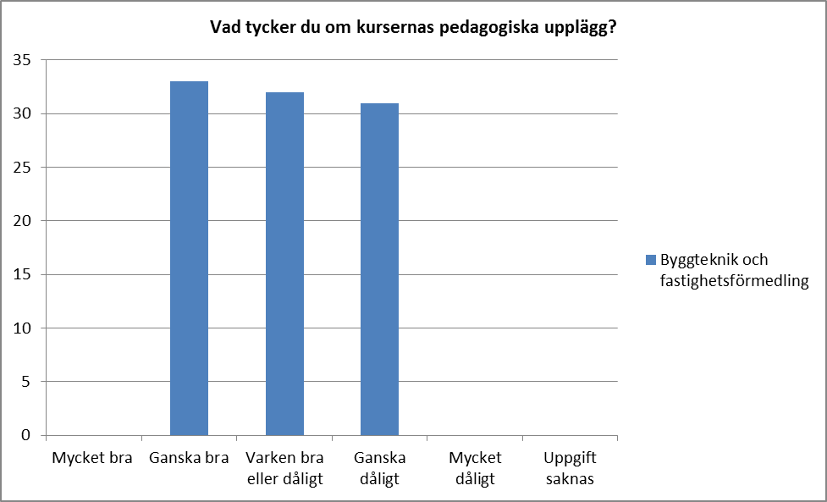
Som framgår av ovanstående diagram är studenterna inte överdrivet nöjda med det pedagogiska upplägget. För KTH som helhet svarade fyra procent mycket bra, 37 procent ganska bra, 36 procent varken bra eller dåligt, 18 procent ganska dåligt och fem procent mycket dåligt. För Byggteknik och fastighetsförmedling ligger sålunda svarsutfallet under genomsnittet för KTH som helhet.
Vad beträffande lärarnas/ handledarnas stöd och uppmuntran i studierna anser 31 procent att det är ganska bra, 29 procent varken bra eller dåligt och 33 procent ganska dåligt. För KTH som helhet framhåller sex procent att det är mycket bra, 37 procent ganska bra, 37 procent varken bra eller dåligt, 15 procent ganska dåligt och fem procent mycket dåligt. Svarsutfallet för Byggteknik och fastighetsförmedling ligger sålunda ganska mycket under genomsnittet, något som kan vara värt att uppmärksamma närmare.
Nästan var fjärde, 23 procent, har under de senaste sex månaderna övervägt att sluta studera, en nivå som ligger strax över genomsnittet för samtliga KTH-studenter, där var femte reflekterat över att avbryta sina studier på permanent basis.

Karriäruppföljning 2011
Så mycket som 98 procent av de som genomgått högskoleprogrammet i Byggteknik och fastighetsförmedling har haft en anställning sedan de tog ut examen, något som ligger över nivån på 94 procent för KTH som helhet. Hela 55 procent av de som genomgått detta program fick arbete innan examen och 38 procent inom tre månader efter examen.
Byggteknik och fastighetsförmedlingsalumnerna fick sin första anställning genom egen kontakt med arbetsgivaren (65 procent), sitt personliga nätverk (33 procent), platsannons (tio procent) och erbjudande direkt från arbetsgivaren (åtta procent).
Av de som genomgått utbildningen i Byggteknik och fastighetsförmedling har 71 procent arbete, 17 procent är egna företagare, fem procent är föräldralediga (huvudsakligen kvinnor) och fem procent bedriver studier i annan utbildning. Anmärkningsvärt är att kvinnorna som genomgått detta program i betydligt högre grad är egna företagare än sina manliga studiekollegor (22 procent jämfört med elva procent för män). På praktiskt taget samtliga övriga utbildningsprogram som ges av KTH förhåller det sig tvärt om.
Av de som arbetar har 91 procent en tillsvidareanställning och sex procent en annan anställning. Detta ligger ganska mycket över genomsnittet på 82 procent tillsvidareanställda för KTH som helhet (83 procent för högskoleingenjörerna). 70 procent av byggteknik och fastighetsförmedlingsalumnerna är aktiva inom handel och mäkleri, åtta procent inom konsultföretag och fem procent inom infraservice.
18 procent styr andra i arbetet som projektledare eller handledare och 13 procent innehar en chefsposition. Detta ligger under genomsnittet för KTH som helhet, där 45 procent har en handledande eller projektledande funktion och 12 procent en chefsposition. För högskoleingenjörerna som helhet har 42 procent uppnått en handledande eller projektledande position och nio procent en chefsposition. Det är vanligare att kvinnor som genomgått denna utbildning har uppnått en chefsposition än sina manliga studiekollegor, ett anmärkningsvärt resultat då det sett till KTH som helhet brukar vara tvärt om.
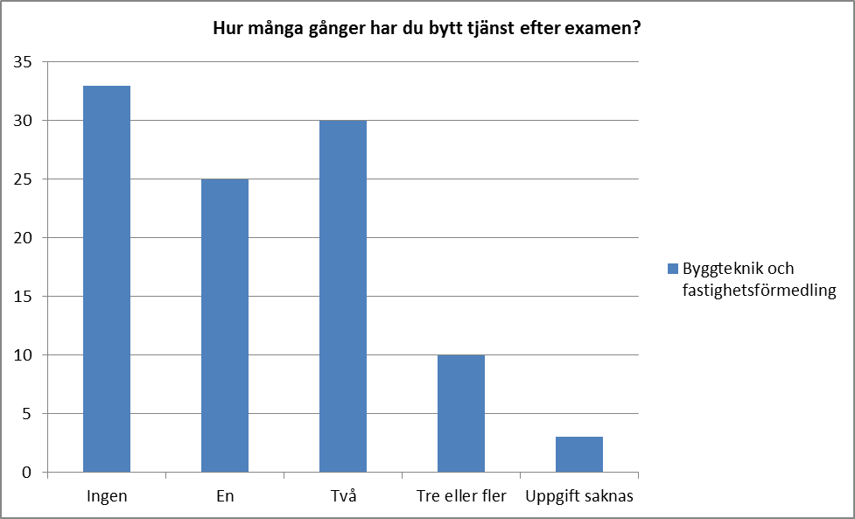
För KTH som helhet har 32 procent bytt jobb en gång, 14 procent två gånger och sju procent tre gånger eller fler.
Medianlönen för de byggteknik och fastighetsförmedlingsalumner som examinerades 2008 ligger på 30 000 och 24 900 för de som tog ut examen 2009.
Var fjärde har studerat utomlands, vilket ligger under genomsnittet för KTH som helhet på 53 procent (siffran inkluderar de internationella alumnerna). För högskoleingenjörerna som helhet har 19 procent studerat utomlands. För att vara ett högskoleingenjörsprogram har således en ovanligt hög andel förlagt en del av sin studietid utomlands.
Nästan var tredje, 32 procent, alumn från detta program har startat ett eget företag, vilket är en hög andel jämfört med KTH som helhet på 13 procent. Hela 17 procent av de som genomgått detta program har egenföretagande som huvudsaklig försörjning, en mycket hög andel jämfört med fyra procent för KTH som helhet.
Hela 93 procent fick det arbete som de tänkte sig när de tog examen, vilket är långt över genomsnittet, 67 procent, för KTH som helhet. Resultatet pekar på att den bild som byggteknik och fastighetsförmedlingsstudenterna fick av ingenjörens arbete under utbildningen till stor del överensstämmer med byggteknik och fastighetsalumnernas reella arbetsuppgifter ute i arbetslivet samt att de får arbete där deras utbildning faktiskt efterfrågas. Ett anmärkningsvärt positivt svarsutfall således.
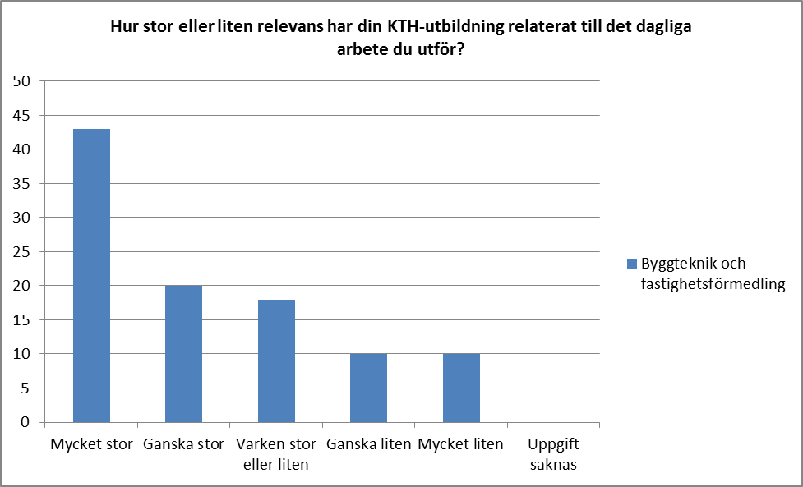
För KTH som helhet anser 33 procent att KTH-utbildningen har mycket stor relevans i det dagliga arbetet, 38 procent ganska stor, 15 procent varken stor eller liten och åtta procent ganska liten samt fyra procent mycket liten. Svarsutfallet för Byggteknik och fastighetsförmedling ligger sålunda över genomsnittet.
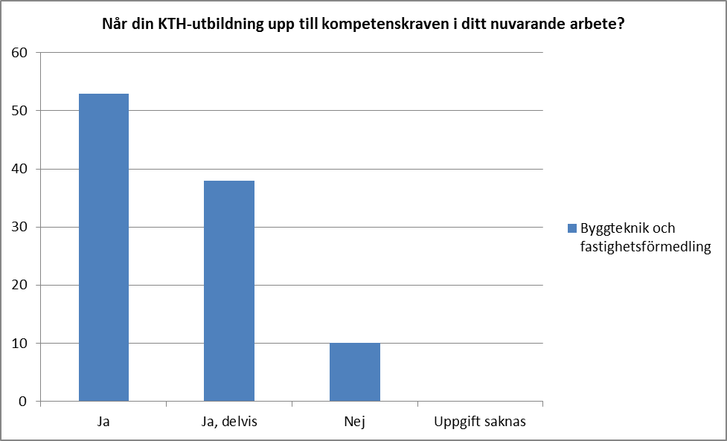
För KTH som helhet svarade 55 procent ja på frågan om din KTH utbildning når upp till kompetenskraven i sitt nuvarande arbete, 38 procent ja, delvis och sju procent svarade nej. Resultatet för Byggteknik och fastighetsförmedling ligger sålunda i någorlunda paritet med genomsnittet.
Byggteknik och fastighetsförmedlingsalumnerna anser att deras nuvarande arbetsuppgifter ställer stora krav på att; göra muntliga och skriftliga presentationer, förklara för lekmän/ icke specialister, självständigt lösa problem, arbeta i team och samarbeta med andra, göra ekonomiska bedömningar och följa kunskapsutvecklingen inom sitt arbetsområde samt tänka kritiskt.
De tidigare studenterna framhåller att deras nuvarande arbetsuppgifter ställer mindre krav på att; medverka i verksamhetsutveckling, leda andra, planera, budgetera och leda projekt, utveckla kunskap inom sin ämnesvetenskapliga bakgrund och metoder, göra bedömningar med hänsyn till etiska aspekter och göra bedömningar med hänsyn till hållbar utveckling samt stimulera till entreprenörskap.
De examinerade är nöjda med utbildningens inslag av att; göra skriftliga och muntliga presentationer, förklara för lekmän/ icke specialister, självständigt lösa problem, arbeta i team och samarbeta med andra, göra ekonomiska bedömningar, följa kunskapsutvecklingen inom huvudområdet för sin utbildning, utveckla kunskap inom sin ämnesvetenskapliga bakgrund och metoder och kritiskt tänkande samt göra bedömningar med hänsyn till etiska aspekter.
Alumnerna som genomgått detta program är relativt nöjda med utbildningens inslag av att planera, budgetera och leda projekt (39 procent menar att det inte förekom) och att göra bedömningar med hänsyn till hållbar utveckling (32 procent menar att det inte förekom) samt att stimulera till entreprenörskap (27 procent menar att det inte förekom).
Alumnerna är mindre nöjda med utbildningens inslag av att leda andra (49 procent menar att det inte förekom).
Byggteknik och fastighetsförmedlingsalumnerna är relativt nöjda med kopplingen till näringslivet, antalet gästföreläsningar, inslaget av praktiskt arbete i utbildningen, projektarbeten/ fallstudier med näringslivet och studievägledning samt de sociala aktiviteter som erbjuds. Alumnerna är mindre nöjda med utbildningen när det gäller karriärstöd.
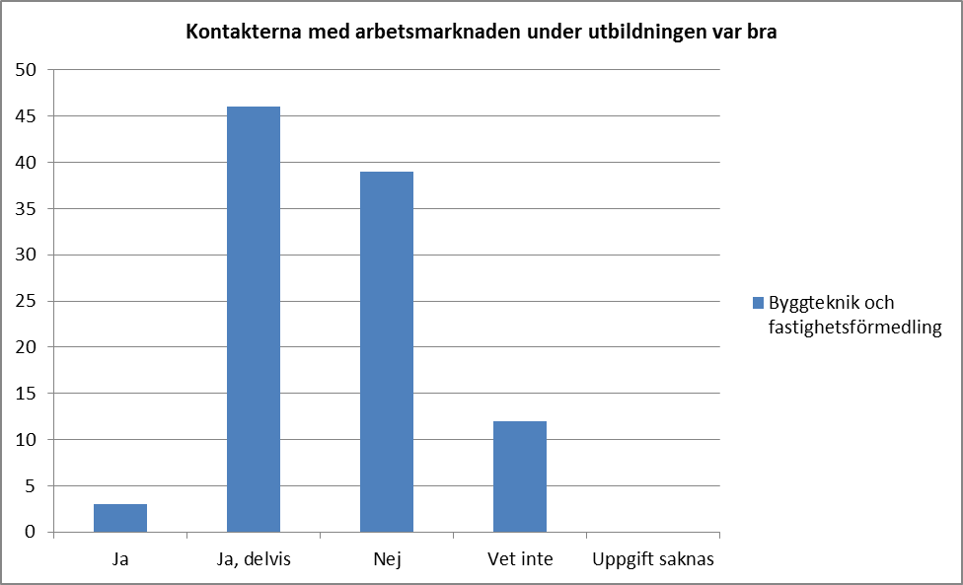
39 procent svarade sålunda nej på frågan om kontakterna med arbetsmarknaden under utbildningen var bra, något som ligger något under genomsnittet för KTH som helhet, där 44 procent svarade nej.
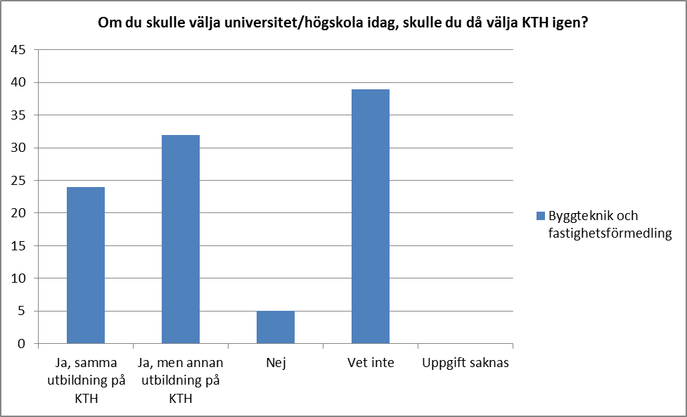
För KTH som helhet hade 50 procent valt samma utbildning igen, 27 procent en annan utbildning på KTH, sex procent svarade nej och 18 procent vet inte. Svarsutfallet för Byggteknik och fastighetsförmedling ligger sålunda ganska mycket under genomsnittet. Beaktansvärt är att en ovanligt hög andel svarade ”vet inte”.

Alumnernas huvudsakliga arbetsuppgifter sorterat efter rank

Arkitektexamen | Konstruktion/ design
 | Planläggnings-/ layoutarbete
 | Uppgift saknas
 | Projektledning
 | Projektarbete
 | Planering
 | Utredningsarbete
 | Försäljning
 | Produktion inom kärnverksamhet (inklusive tjänster)
 | Marknadsföring
 | Utbildning/ undervisning
Civilingenjörsexamen, lantmäteri | Produktion inom kärnverksamhet (inklusive tjänster)
 | Produktionsledning inom kärnverksamhet (inklusive tjänster)
 | Projektledning
 | Projektarbete
 | Finansiering
 | Företagsledning
 | Försäljning
 | Inköp
 | Konstruktion/ design
 | Marknadsföring
 | Produktutveckling
 | Redovisning
 | Utbildning/ undervisning
Civilingenjörsexamen, samhällsbyggnad | Konstruktion/ design
 | Projektarbete
 | Projektledning
 | Produktionsledning inom kärnverksamhet (inklusive tjänster)
 | Planering
 | Produktion inom kärnverksamhet (inklusive tjänster)
 | Affärsutveckling
 | Finansiering
 | Forskning
 | Företagsledning
 | Försäljning
 | Utredningsarbete
 | Controller
 | Inköp
 | Kundtjänst/ help desk
 | Produktionsutveckling/ produktionsteknik/ rationalisering
 | Produktutveckling
 | Systemutveckling
Civilingenjörsexamen, väg- och vattenbyggnadsteknik | Försäljning
 | Konstruktion/ design
 | Produktion inom kärnverksamhet (inklusive tjänster)
 | Produktionsledning inom kärnverksamhet (inklusive tjänster)
 | Projektarbete
 | Projektledning
 | Utredningsarbete
Högskoleingenjörsexamen, byggteknik o design | Konstruktion/ design
 | Projektledning
 | Produktionsledning inom kärnverksamhet (inklusive tjänster)
 | Projektarbete
 | Produktion inom kärnverksamhet (inklusive tjänster)
 | Utredningsarbete
 | Företagsledning
 | Planering
Högskoleingenjörsexamen, byggteknik o fastighetsförmedling | Försäljning
 | Administration
 | Konstruktion/ design
 | Kundtjänst/ help desk
 | Produktionsledning inom kärnverksamhet (inklusive tjänster)
 | Underhåll/ driftsäkerhet
 | Uppgift saknas
 | Utbildning/ undervisning

Arbetsgivare som anställt alumnerna
Examen | Företag
Arkitektutbildning | A Blast
 | AI Arkitekter
 | Aix Arkitekter (3 st)
 | AQ - arkitekter
 | Arkitekter Engstrand och Speek AB
 | Aros Arkitekter
 | Asmussens arkitektgrupp AB
 | Berg Arkitektkontor AB
 | Brunnberg och forced arkitektkontor (2 st)
 | Carlstedt Arkitekter AB
 | Cesar Arkitekter AB (2 st)
 | Cykelringen AB
 | Dahlberg
 | DAP Stockholm
 | Egquator Stockholm AB
 | Eppeng Arkitektur AB
 | Fokus Arkitektur
 | Fortifikationsverket
 | FRAM Arkitekter AB
 | GWSK Arkitekter
 | Hennes & Mauritz AB
 | Huddinge kommun
 | Inom RNB/ Departements and stores
 | Johan Celsing arkitektkontor AB (2 st)
 | JOLIARIT AB
 | JOLIARK AB (3 st)
 | Kosenbergs Arkitekter AB
 | KTH arkitekturskolan/konstfack (2 st)
 | Lagne Arkitektkontor
 | Magnus Ståhl Arkitektbyrå
 | Mima Arkitekter AB
 | Office for Metropolitan architecture, Rotterdam
 | OK Q8
 | Olle Rex Arkitektbyrå AB
 | Projektengagemang kring arkitektur
 | Reflex Arkitekter 3 st
 | Rits Arkitekter AB
 | Sandell Sandberg Arkitekter AB (2 st)
 | Scheiwiller Svensson Arkitektkontor AB
 | Simka HB
 | Spacescape AB
 | Stadsbyggnadskontoret, Stockholm stad
 | Sweco
 | Svensk byggtjänst
 | Södertälje kommun, äldreomsorg
 | Tenabom gruppen
 | Tengbom Arkitekter (5 st)
 | Tham videogård Arkitekter
 | Tyresö kommun Bygglovenheten
 | Vegesack arkitekter AB
 | White Arkitekter AB (3 st)
Civilingenjörsutb i lantmäteri | Aberdeen Asset Management
 | East Capital
 | Eminenta koncernen
 | Kvik
 | Lantmäteriet (2 st)
 | PwC
 | SBG
 | SWECO
 | Trafikverket
 | WSP
 | Örebro kommun
Civilingenjörsutb i samhällsbyggnad | Botkyrka kommun
 | Bravida ventilation
 | Bygganalys
 | Catella Corporate Finance
 | CB Richard Ellis
 | Digpro Solutions AB
 | Einar Mattsson Byggnads AB (2 st)
 | ELU konsult
 | Faveo projektledning AB
 | Fortum
 | Golder Associates AB
 | Grontmij AB
 | Hufvudstaden
 | Jernhusen AB
 | JM AB
 | KFS Anläggningskonstruktörer AB
 | Konkret rådgivande ingenjörer i Stockholm AB
 | Lantmäteriet (2 st)
 | Leimdörfer Fastighetsmarknad AB
 | Midroc
 | Nacka kommun
 | NAI Svefa
 | NCC Construction Sverige AB (2 st)
 | Niras Sweden AB
 | Nynäshamn kommun
 | Pangea Property partners
 | Paviken konsult AB
 | PEAB Sverige AB
 | Prof
 | Ramböll Sverige AB
 | Sagax AB
 | SBAB
 | Skanska Financial Services AB (2 st)
 | Skanska Sverige AB (3 st)
 | Stadsbyggnadskontoret, Stockholm stad
 | SWECO (2 st)
 | Södertälje kommun
 | Temporent AB
 | Tenzing AB
 | Tyréns AB (2 st)
 | Tyresö kommun
 | Weber
 | Vectura
 | Veidekke (2 st)
 | WSP (2 st)
 | ÅF
Civilingenjörsutb i väg- och vattenbyggnadsteknik | Aga Gas AB
 | Forsen projekt AB
 | JM Entreprenad (2 st)
 | NCC AB
 | Nynäshamn kommun, miljö- och samhällsbyggnadsförvaltingen
 | Projektgaranti AB
 | Reinertsen Sverige AB
 | Skanska
 | Stockholmståg KB
 | Vectura
 | WSP
Högsk.ingenjörsutb i byggteknik och design | AK-konsult Indoor Air AB (2 st)
 | Byggnadstekniska byrån i Stockholm AB
 | Cowi AB
 | ELU konsult AB (2 st)
 | Grontmij AB
 | Helenius ingenjörsbyrå AB
 | Hufvudstaden
 | JM Entreprenad AB
 | Kungl. Vetenskapsakademin
 | Locum AB (2 st)
 | Looström & Gelin konstruktionsbyrå AB
 | PEAB Sverige AB
 | Pålplintar AB
 | Ramböll Sverige AB
 | Reinertsen Sverige AB
 | S & T
 | Skanska (2 st)
 | SKB, Stockholms kooperativa bostadsförening
 | Structor
 | Sweco infrastructure
 | SWECO structures AB (3 st)
 | Sveriges Byggindustrier (Bransch & Arbetsgivareorganisation)
 | Tyréns AB
 | Wester + Elsner Arkitekter AB
 | WSP
Högsk. utb i byggteknik och fastighetsförmedling | AW Fastighetsmäkleri KB (Alexander White Fastighetsmäkleri)
 | Avenca Bank
 | B&G
 | Bjurfors (3 st)
 | Bluestep finans
 | CamiFotoAB
 | Eklund Stockholm New York
 | Erik Olsson Fastighetsförmedling AB (2 st)
 | Fastighetsbyrån (3 st)
 | Gripsholms
 | Hi 3G Acces (mobilop 3)
 | Mäklarhuset (2 st)
 | Mäklarringen
 | Poolia
 | Skeppsholmen Sothebys reality
 | Sollentuna kommun
 | Svensk fastighetsförmedling (3 st)
 | Svensk fastighetsförmedling, advokatbyrå
 | Wrede & Co AB

Per-Anders Östling
Verksamhetsanalys och studiedokumentation (VoS)

